Информационно-методический сборник
«Опыт работы Ленинградской области
по предоставлению услуг ранней помощи
детям в возрасте от 0 до 3 лет и их семьям»
(на примере «ЛОГБУ «Тихвинский КЦСОН»
(ЦЕНТР «ТРЕДИ»)
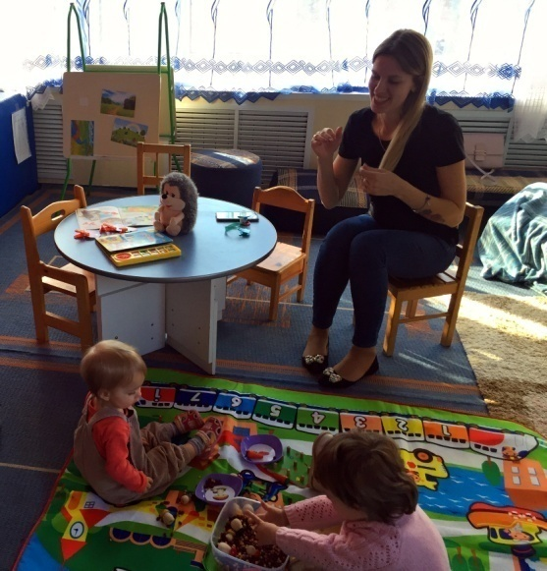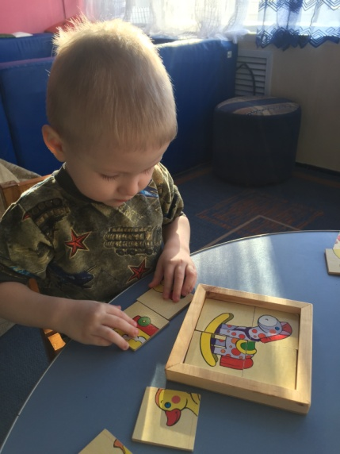

В данном информационно-методическом сборнике представлен опыт работы по предоставлению услуг с использованием технологии социального обслуживания «Ранняя помощь детям в возрасте от 0 до 3 лет и их семьям на территории Ленинградской области»

Рецензент:
Игнатьева Э.А. – начальник отдела проблем семьи, женщин и детей Комитета по социальной защите населения Ленинградской области

Составители:
Большакова О.Н. – заслуженный работник социальной защиты населения РФ, директор ЛОГБУ «Тихвинский КЦСОН»;
Баннова О.А. – заместитель директора ЛОГБУ «Тихвинский КЦСОН»;
Ведяхина Е.Н. – заведующая отделением психолого-педагогической и ранней помощи ЛОГБУ «Тихвинский КЦСОН»;
Шарапова В.Н. – педагог-психолог ЛОГБУ «Тихвинский КЦСОН»;
Бойцева И.Г. – учитель-логопед ЛОГБУ «Тихвинский КЦСОН»;
Ездрова Н.А. – врач-педиатр ЛОГБУ «Тихвинский КЦСОН»;

Весь фотоматериал представлен с согласия родителей детей, участвующих в получении услуг ранней помощи

Сожержание
- Введение
II. Реализация комплекса мер по формированию современной инфраструктуры служб ранней помощи в 2018 – 2019 годах.
I этап – Подготовительный.
- Нормативно-правовые документы федерального уровня.
- Разработка нормативно-правовых документов на региональном уровне.
- Разработка нормативно-правовых документов на локальном уровне.
- Организация межведомственного взаимодействия.
- Мероприятия по развитию сети служб ранней помощи. Создание Службы «Ранняя помощь».
- Организация информационной кампании в поддержку развития системы ранней помощи в ЛО.
- Повышение профессиональной компетентности специалистов.
- Оборудование среды для предоставления услуг ранней помощи.
II этап – Основной - Реализация комплекса мер по формированию современной инфраструктуры службы ранней помощи в 2018 – 2019 годах.
1. Заседание социально-медико-психолого-педагогической комиссии (первичный прием).
2. Реализация ИПРП. Предоставление комплекса медико-психолого-педагогических услуг.
2.1. Мероприятия по реализации социально-педагогической реабилитации детей, имеющих ограничения жизнедеятельности.
2.2. Мероприятия по внедрению социально-психологической реабилитации детей, имеющих ограничения жизнедеятельности.
3. Организация обучения родителей (иных законных представителей) методам и методикам реабилитации детей, имеющих ограничения жизнедеятельности, в домашних условиях.
4. Организация и проведение выездных реабилитационных бригад в сельские поселения Тихвинского МО.
III этап – Аналитический.
III. Социально-медицинская реабилитация. Опыт организации и работы в Службе «Ранняя помощь».
IV. Организация логопедической работы с детьми раннего возраста в условиях реабилитационного Центра «Треди» в рамках проекта «Ранняя Помощь».
V. Организация психокоррекционной работы с семьями, воспитывающими детей раннего возраста с нарушениями развития в условиях реабилитационного Центра.
VI. «Лекотека в Ранней помощи»
VI. Приложения.

ВВЕДЕНИЕ
Необходимость развития ранней помощи в Российской Федерации соответствует положениям всеобщей декларации прав человека, Конвенции о правах ребенка в части создания комфортной и доброжелательной для жизни среды, обеспечения доступности и качества дошкольного образования для детей-инвалидов, детей с ограничениями жизнедеятельности, не имеющих статуса ребенка-инвалида, детей из групп риска, включая детей-сирот и детей, оставшихся без попечения родителей, а также детей, находящихся в социально опасном положении.
На сегодняшний день, серьезной проблемой становится ухудшение состояния здоровья детей. В России абсолютно здоровыми по разным данным на свет появляется всего от 1 до 5 % детей. Практически здоровыми (т. е. некоторые проблемы со здоровьем все же присутствуют) признано только 30-35%. Причем статистика с каждым годом говорит об ухудшении ситуации. Сегодня до 80% новорожденных являются физиологически незрелыми, около 70% имеют диагностированное перинатальное поражение центральной нервной системы.
Анализ структуры детской инвалидности по формам болезней по Российской Федерации показал, что наиболее высокий уровень инвалидности детей занимают психические расстройства и расстройства поведения (23 % от общего числа инвалидов), также можно заметить, что это заболевание имеет отрицательную тенденцию (рост числа детей-инвалидов с этим заболеванием). Затем идут инвалидности в результате врожденных аномалий (пороков развития), деформаций и хромосомных нарушений (21 %). Болезни нервной системы занимают в этой структуре третье место (20 %).
Научный прогноз в области изучения физического и психического здоровья детей дает основания предполагать, что для коррекции физического неблагополучия, предотвращения развития вторичных нарушений здоровья, необходимо чтобы усилия всех специалистов были сосредоточены на ранней стадии помощи детям, имеющим нарушения здоровья.
Ранний возраст является чрезвычайно важным и ответственным периодом физического и психического развития ребёнка, поскольку именно в раннем детстве закладываются основы развития личности и психики человека, его интеллектуальных способностей, интересов и возможностей.
Чаще всего в раннем возрасте (от рождения до трёх лет) наблюдаются патологии развития ребёнка, которые приводят к ограничению возможностей здоровья или инвалидизации и, соответственно, создают проблемы в воспитании, обучении и социализации ребёнка. Известно, что в самом раннем возрасте дети имеют достаточно большие потенциальные возможности для проведения эффективной коррекции нарушенных функций. В связи с этим уделяется большое внимание разработке и реализации комплекса социально-медико-психолого-педагогических мероприятий по раннему вмешательству.
Кроме того, демографы и социологи отмечают, что в условиях современной жизни российского общества более всего страдает семья. Ослабляются сложившиеся нравственные и этические нормы, традиции семьи. Возрастает напряженность отношений в семье вследствие недостаточной ее экономической защищенности. Все это снижает воспитательный потенциал семьи, а в случае рождения проблемного ребенка ее роль в реабилитации и социализации становится незначительной. Семейное неблагополучие становится важнейшей причиной возросшего количества детских и подростковых эмоциональных отклонений и нарушений. Это создает значительные проблемы в развитии ребенка и затрудняет процесс оказания коррекционно-педагогической помощи.
Следовательно, важным условием успешной ранней помощи детям с нарушениями в развитии становится разработка условий включения родителей в реализацию индивидуальных программ абилитации и реабилитации детей раннего возраста.
Необходимость создания системы раннего выявления и ранней комплексной помощи детям с отклонениями в развитии (профилактика появления отклонений, ранняя диагностика и специальная помощь детям с отклонениями в развитии и воспитывающим их семьям) как общего приоритетного направления определяется социально-экономическими условиями современной жизни и их последствиями для населения, политикой государства по отношению к проблемным детям, возможностями науки и практики в оказании такой помощи.
В Ленинградской области в последние годы наблюдаются важные позитивные изменения. Так, с 2000 года по 2016 год наблюдается тенденция увеличения числа родившихся (за исключением 2005, 2011, 2013 и 2015 гг.), при этом коэффициент рождаемости в 2016 году достиг наиболее высокого значения за последние 24 года. Впервые в 2004 году наметилась тенденция снижения общего коэффициента смертности населения, которая сохранилась до 2015 года. Число умерших в Ленинградской области в 2016 году осталось практически на уровне 2015 года.
Рост рождаемости в Ленинградской области в 2000-2016 гг. составил 44,7%. Коэффициент рождаемости вырос с 6,4 человек на 1000 населения в 1999 году до 9,2 человек в 2016 году.
Коэффициент смертности сократился с 21,0 человека на 1000 населения в 2003 году (наиболее высокий показатель за последние 14 лет) до 14,0 человек в 2016 году или в 1,5 раза.
На протяжении последних 20 лет уровень смертности детей первого года жизни в Ленинградской области устойчиво ниже, чем в среднем по Российской Федерации, и один из самых низких в Северо-Западном федеральном округе.
Благодаря планомерно проводимой работе по укреплению службы детства и родовспоможения, по сравнению с 1990 годом коэффициент младенческой смертности снизился в 3,4 раза, и в 2016 году составил 4,2 умерших ребенка в возрасте до года на 1000 родившихся (в среднем по Российской Федерации – 6,0).
Динамика показателей общей и первичной заболеваемости детей и подростков в 2016 году имеет тенденцию к росту по сравнению с 2015 годом. Это связано с улучшением качества диагностики, а также выявлением заболеваний при проведении профилактических осмотров и диспансеризации детского населения. При этом уровень первичной заболеваемости детей и подростков ниже соответствующих показателей по Российской Федерации и Северо-Западному федеральному округу.
В структуре заболеваемости детей 1-го года жизни на 1-ом месте стоят болезни органов дыхания, на 2-ом месте – отдельные состояния перинатального периода, на 3-ем месте – болезни глаза и его придаточного аппарата.
По состоянию на 1 января 2017 года общее количество детей-инвалидов, находящихся под наблюдением в медицинских организациях Ленинградской области, составляет 4549 человек, что на 11,5 % больше, чем в 2015 году (4078).
Показатель первичной детской инвалидности в Ленинградской области в 2016 году составил 23,2 на 10000 детского населения против 18,6 в 2015 году. По сравнению с 2010 года данный показатель снизился на 28,2%. В течение последних лет показатель первичной инвалидности у детей находится ниже общероссийского уровня: 2015г. – 18,6 на 10000 детского населения (РФ – н/д), 2014г. – 24,6 (РФ – 25,9), 2013г. – 22,8 (РФ – 26,3), 2012г. – 22,3 (РФ – 26,9), 2011г. – 24,7 (РФ – 27,4
Одной из существующих проблем является низкий индекс здоровья населения, репродуктивного здоровья женщин, в том числе беременных, несмотря на снижение заболеваемости беременных женщин в 2016 г., которая составила 1369,8 на 1000 женщин, закончивших беременность (за 2015 г. - 1595,9).
78,0% женщин страдали различными формами экстрагенитальной патологии (84,5% в 2010г.). Более 50% беременных имеют по несколько заболеваний. За последние 5 лет частота гестозов не снижается, в том числе преэклампсий и эклампсий.
В 2016 г. из 14164 женщин, закончивших беременность родами, имели осложненное течение беременности 7555 женщин, что составляет 54,0% (2010г. – 82,2%).
В 2016г. был зарегистрирован один случай материнской смертности.
В 2016 г. снизилась доля преждевременных родов от 28 до 37 недель и составила 3,0 % (2010г. – 3,9 %).
Охват беременных женщин пренатальной (дородовой) диагностикой нарушений развития ребенка в 2016г. составил - 68%, что на 2,5% выше, чем было запланировано федеральным нормативом.
На 1 января 2017 года в Ленинградской области по данным управления федеральной службы государственной статистики по Санкт-Петербургу и Ленинградской области зарегистрировано 68 712 несовершеннолетних в возрасте от 0 до 3 лет, из них детей из семей, находящихся в социально опасном положении – 548 человек.
В Ленинградской области, начиная с 2016 года, в целях развития системы ранней помощи созданы в пилотном режиме службы ранней помощи:
на базе государственного бюджетного учреждения Ленинградской области «Центр помощи детям-сиротам и детям, оставшимся без попечения родителей «Ивангородский дошкольный центр ранней помощи детям с ограниченными возможностями здоровья». В Учреждение принимаются дети-сироты, дети, оставшиеся без попечения родителей, а также дети из семей по заявлению родителей (законных представителей) с 1,5 до 8 лет. На 1 января 2017 года в учреждении находилось 36 детей;
служба ранней помощи как структурное подразделение государственного бюджетного образовательного учреждения дополнительного образования «Ленинградский областной центр психолого–педагогической, медицинской и социальной помощи». В Службах осуществляется помощь в индивидуальном порядке детям-инвалидам и детям с ограниченными возможностями здоровья с 2 месяцев до 8 лет, в том числе консультативно-диагностическая помощь родителям (законным представителям), а также групповые и индивидуальные коррекционно-развивающие занятия;
на территории Ленинградской области действуют 18 территориальных и одна центральная (на базе государственного бюджетного образовательного учреждения дополнительного образования «Ленинградский областной центр психолого–педагогической, медицинской и социальной помощи») психолого-медико-педагогические комиссии, и которые осуществляют диагностику нарушений развития ребенка по заявлению родителей с 0 лет и дают рекомендации по оказанию ребенку ранней помощи;
также услуги ранней помощи детям от 0 до 3 лет, их родителям (иным законным представителям) предоставляются и муниципальными организациями, включенными в реестр поставщиков социальных услуг Ленинградской области.

Реализация комплекса мер по формированию современной инфраструктуры служб ранней помощи в 2018 – 2019 годах.
Для внедрения на территории Ленинградской области ранней помощи детям был изучен опыт других субъектов Российской Федерации, которые начали реализацию ранней помощи в рамках пилотного проекта, финансируемого Фондом поддержки детей, находящихся в трудной жизненной ситуации, были учтены особенности системы организаций социального обслуживания населения в Ленинградской области.
Изучение опыта работы учреждений различных регионов Российской Федерации показывает, что в образовательных учреждениях часто недооценивается важность лечебно-восстановительных мероприятий, в том числе медикаментозной терапии; в медицинских учреждениях отмечается отсутствие или недостаток психолого-педагогического сопровождения ребенка. Некоторые врачи (педиатры и даже неврологи) не понимают важности проведения психолого-педагогической, а не только лечебно-восстановительной работы по коррекции нарушенных функций. Конечно, в нашей стране есть учреждения здравоохранения, в которых оказывается высококвалифицированная медико-психолого-педагогическая помощь детям, начиная с первых недель и месяцев жизни; есть аналогичные образовательные учреждения, однако, к сожалению, это единичные случаи.
В 2017 году Комитет по социальной защите населения Администрации Ленинградской области выиграл конкурсный отбор комплексов мер субъектов Российской Федерации по формированию современной инфраструктуры служб ранней помощи, в рамках программ Фонда поддержки детей, находящихся в трудной жизненной ситуации «Право быть равным», «Ранняя помощь» по приоритетному направлению деятельности Фонда «Социальная поддержка семей с детьми-инвалидами для обеспечения максимально возможного развития таких детей в условиях семейного воспитания, их социализации, подготовки к самостоятельной жизни и интеграции в общество».
Для успешной реализации Комплекса мер и обеспечения межведомственного взаимодействия для предоставления услуг ранней помощи, объединили свои усилия органы исполнительной власти Ленинградской области:
- Комитет по социальной защите населения Ленинградской области;
- Комитет общего и профессионального образования Ленинградской области;
- Комитет по здравоохранению Ленинградской области.
Ведущим учреждением социального обслуживания Ленинградской области, на базе которого разрабатывается и апробируется система работы по оказанию ранней помощи детям с ограниченными возможностями здоровья, стало Ленинградское областное государственное бюджетное учреждение «Тихвинский комплексный центр социального обслуживания населения (обособленное подразделение ЦЕНТР «ТРЕДИ»). В 2018 году в рамках реализации комплекса мер на базе данного учреждения была создана Служба ранней помощи.
В основные задачи, решаемые в ходе реализации данной технологии, являются:
разработка и принятие межведомственных и внутриотраслевых нормативных актов для обеспечения развития системы ранней помощи в Ленинградской области;
создание системы своевременного выявления и оказания ранней помощи детям, и семьям, их воспитывающим, проведение мероприятий по предупреждению инвалидности детей с отклонениями в развитии в возрасте от 0 до 3 лет с возможностью пролонгации услуг до 7 лет, их адаптации к жизни в обществе путем ранней диагностики отклонений и оказания комплексной помощи детям и их семьям;
совершенствование системы межведомственного взаимодействия органов исполнительной власти Ленинградской области, поставщиков социальных услуг, образовательными организациями, учреждениями здравоохранения, общественными и социально-ориентированными некоммерческими организациями по формированию современной инфраструктуры ранней помощи;
создание новых и развитие деятельности ранее созданных служб ранней помощи на базе организаций социального обслуживания, образования, учреждений здравоохранения;
помощь обратившимся семьям, путем обучения родителей методам ранней помощи детям с особенностями развития, их постоянное консультирование;
включение родителей в коррекционный процесс на основе выявления положительных сторон семьи и активизации ее реабилитационного потенциала.
Исходя из поставленных задач, для Ленинградской области актуальной оставалась проблема разработки единого подхода к формированию ранней помощи и сопровождению нуждающихся в ней детей и их семей, а также к определению механизма межведомственного взаимодействия по этим вопросам на региональных муниципальных уровнях. Необходимо обеспечить скоординированность услуг, направленных на развитие всех сторон жизни ребенка, используя междисциплинарный подход в организации эффективного межведомственного взаимодействия.
Работа по реализации комплекса мер по формированию современной инфраструктуры службы ранней помощи в 2018 – 2019 годах строилась по следующему алгоритму.
I этап – Подготовительный

1.1 Нормативно-правовые документы федерального уровня

1.2. Разработка нормативно-правовых документов на региональном уровне

1.3. Разработка нормативно-правовых документов на локальном уровне

2. Организация межведомственного взаимодействия.

Заключено соглашение о сотрудничестве в сфере реализации услуг с использованием технологии социального обслуживания "Организация и предоставление услуг ранней помощи детям от 0 до 3 лет в Ленинградской области". В данном Соглашении установлены основы сотрудничества и взаимодействия между участниками межведомственной команды по организации совместной деятельности, направленной на реализацию программы Фонда поддержки детей, находящихся в трудной жизненной ситуации «Раннее вмешательство», по направлению «Организация и предоставление услуг ранней помощи детям в возрасте от 0 до 3 лет на территории Ленинградской области».
09.01.2018 года состоялось первое заседание межведомственной команды специалистов, утвержден состав участников межведомственной команды, в которую вошли:

Основные задачи межведомственного взаимодействия:

3. Мероприятия по развитию сети служб ранней помощи. Создание Службы «Ранняя помощь».
В целях выполнения мероприятий по обеспечению комплексной помощи детям раннего возраста в Ленинградской области в 2018 году были организованы и функционировали: 1 служба ранней помощи детям и 3 службы социально-психологической помощи детям на базе 4-х учреждений социальной защиты населения ЛО:
- ЛОГБУ «Тихвинский КЦСОН»
- ЛОГБУ «Тосненский СРЦН «Дельфиненок»
- ЛОГАУ «Бокситогорский КЦСОН»
- ЛОГБУ «Волховский КЦСОН «Берегиня».
В 2019 году организованы и функционируют 11 служб ранней помощи детям на базе 11-ми учреждений социальной защиты населения ЛО:
- ЛОГБУ «Тихвинский КЦСОН»
- ЛОГБУ «Выборгский КЦСОН «Добро пожаловать!»
- ЛОГБУ «Киришский КЦСОН»
- ЛОГБУ "Лодейнопольский ЦСОН "Возрождение"
- ЛОГАУ «Всеволожский КЦСОН»
- ЛОГАУ «Сосновоборский КЦСОН»
- ЛОГБУ «Сланцевский ЦСОН «Мечта»
- ЛОГБУ "Подпорожский СРЦН "Семья"
- ЛОГАУ «Бокситогорский КЦСОН»
- ЛОГБУ «Волховский КЦСОН «Берегиня»
- ЛОГБУ «Тосненский СРЦН «Дельфиненок»
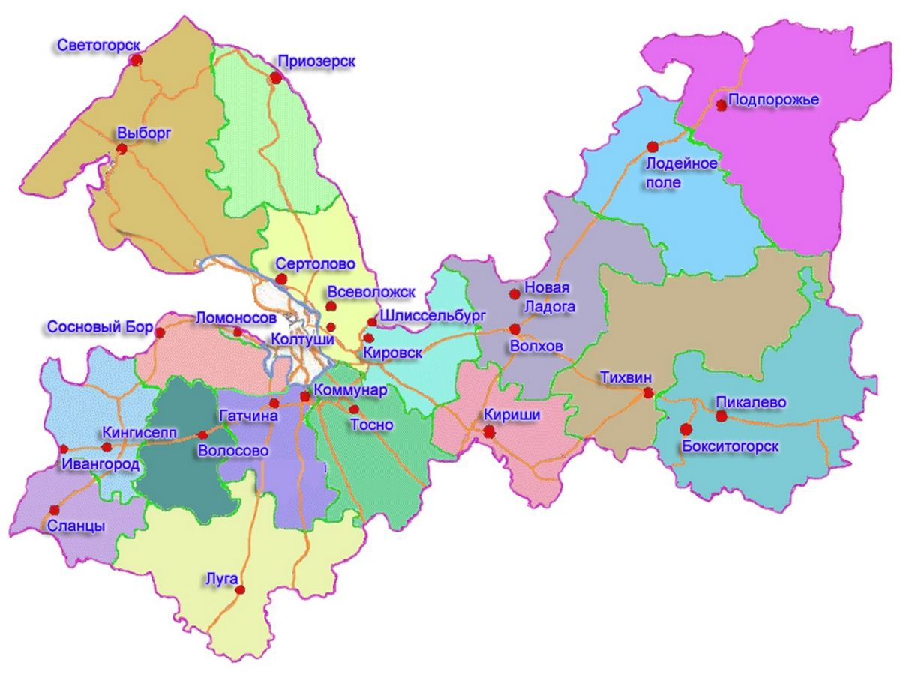
Работа специалистов службы «Ранняя помощь» строится по командному принципу. Отлаженная технология взаимодействия специалистов позволяет более эффективно решать проблемы развития и корригировать нарушения в целях оптимального использования резервов компенсации детского организма:
- способствует уменьшению риска развития отставаний, появления вторичных отклонений в развитии ребенка раннего возраста,
- максимально реализовывать реабилитационный потенциал ребенка и семьи,
- социально адаптировать детей раннего возраста с проблемами в развитии,
- оказывать методическую и психологическую помощь родителям,
- улучшать качества жизни ребенка и семьи,
- а в конечном итоге – снижение риска социального сиротства.
Команда специалистов, предоставляющих услуги ранней помощи:

4. Организация информационной кампании в поддержку развития системы ранней помощи в ЛО.
- Размещение рекламы в средствах массовой информации («Русское радио - Тихвин» в рамках гранта Комитета по печати - «Мир без границ») о создании Службы «Ранняя помощь» на базе ЛОГБУ «Тихвинский КЦСОН» (ЦЕНТР «ТРЕДИ»).
- Информационные встречи с представителями ГБУЗ ЛО «Тихвинская межрайонная больница им. А.Ф. Калмыкова», Тихвинской городской организации Всероссийского общества инвалидов, председателем комитета по образованию администрации Тихвинского района.
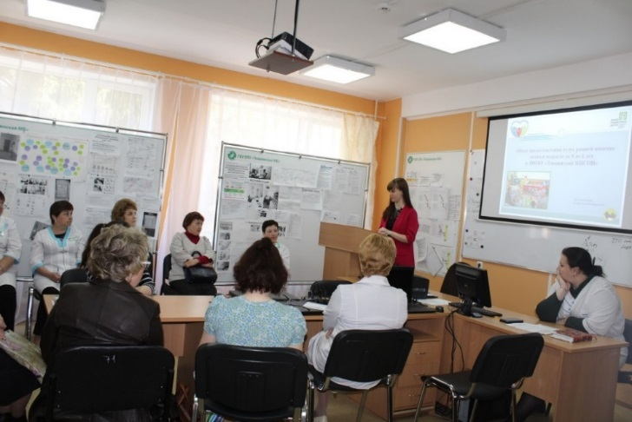
- Распространение информационных буклетов о Службе «Ранняя помощь» в организациях здравоохранения, социальной защиты, образования.
- Цикл выпусков на «Русское радио – Тихвин» со специалистами, предоставляющими услуги ранней помощи.
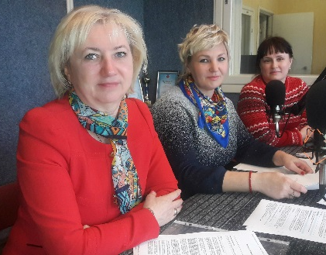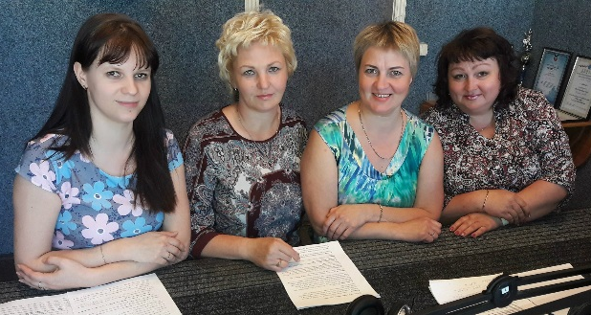
- В рамках информационного сопровождения деятельности по предоставлению услуг ранней помощи размещается информация на сайте Комитета по социальной защите населения ЛО, сайтах учреждений социального облуживания, на сайте «ВКонтакте» в группе ЦЕНТРА «ТРЕДИ».

5. Повышение профессиональной компетентности специалистов.
Обучение междисциплинарной команды специалистов современным технологиям и формам работы, передовому опыту пилотных регионов по ранней помощи на базе стажировочных площадок г. Санкт-Петербурга, Астрахани, Пскова.

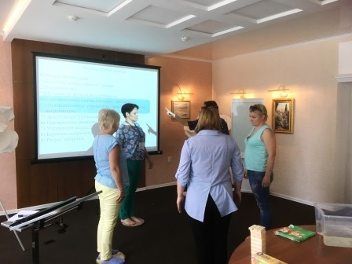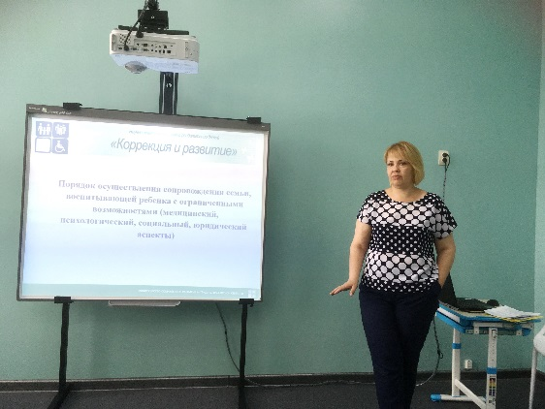

6. Оборудование среды для предоставления услуг ранней помощи.
Для занятий оборудованы следующие помещения:
- лекотека,
- комната Монтессори – зона ожидания и проведения групповых встреч,
- сенсорная комната,
- кабинета учителя-логопеда,
- зал ЛФК,
- кабинет он-лайн консультирования,
- зал кинезотерапии.

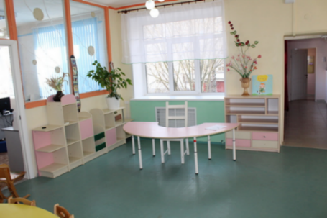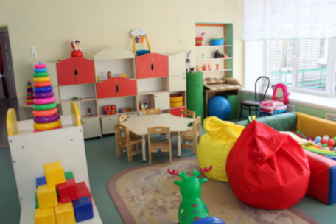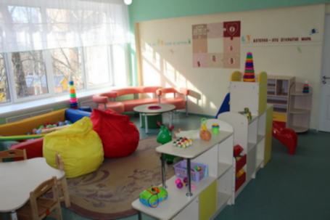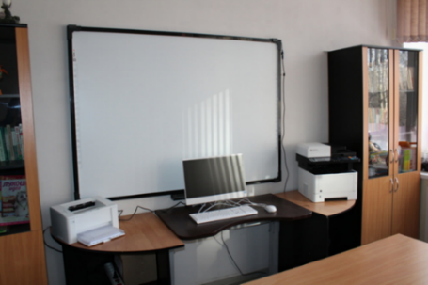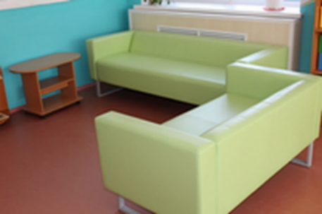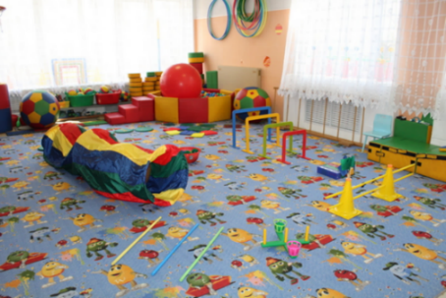

II этап – Основной- Реализация комплекса мер по формированию современной инфраструктуры службы ранней помощи в 2018 – 2019 годах.

Этапы реализации реабилитационного процесса детей раннего возраста.

1. Заседание социально-медико-психолого-педагогической комиссии (первичный прием)
На первичном приеме – проходит диагностика уровня развития ребенка раннего возраста группой специалистов.
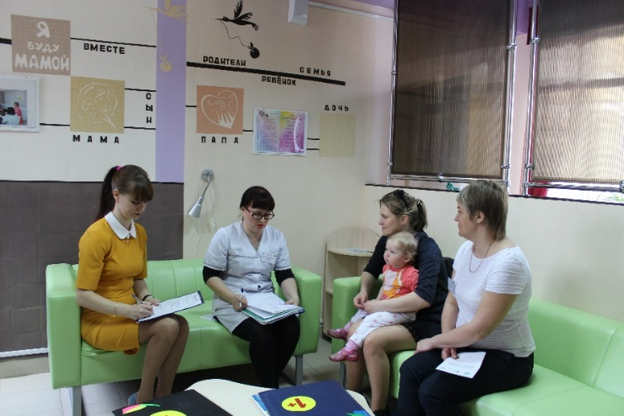
В междисциплинарную команду специалистов, проводящую данную диагностику входят 3 специалиста:
- педагог-психолог,
- учитель-логопед,
- врач-педиатр.
На первичном приеме решаются следующие задачи:
1.Сбор общих данных о ребенке и его семье;
2. Оценка потребностей семьи и ребенка;
3.Оценка соматического здоровья ребенка;
4. Проведение первичной оценки развития ребенка (анкета KID или RCDI).
Первичный прием направлен на выявление родительского запроса и междисциплинарную оценку развития ребенка, а также является началом доверительных отношений между специалистами и родителями.
На первичный прием отводится 1 час.
По результатам проведенного обследования специалисты делают выводы о характере особенностей развития и степени нарушений у ребенка раннего возраста, составляется ИПРП, обсуждают с родителями дальнейшие стратегии действий в интересах ребенка.

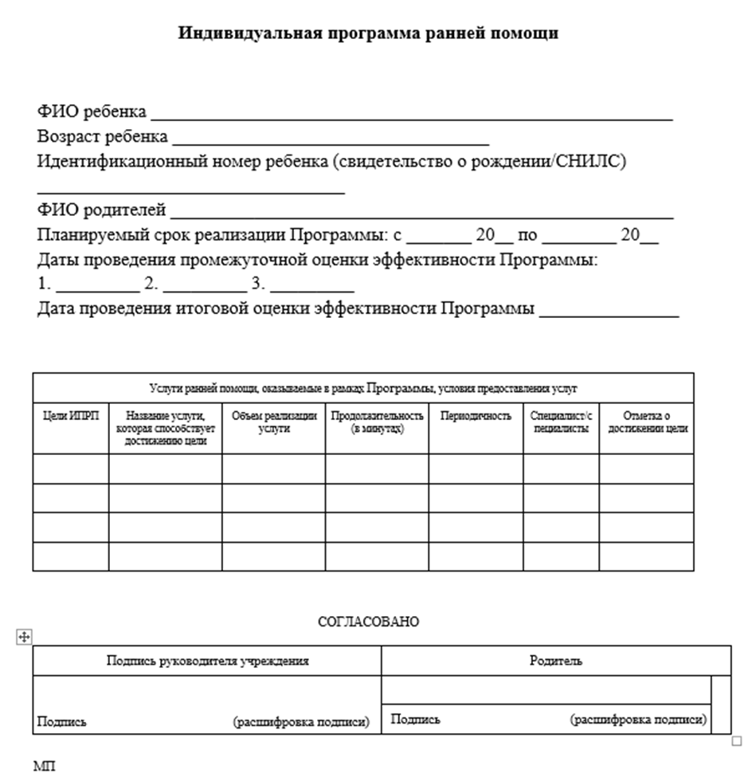

2.1. Реализация ИПРП. Предоставление комплекса медико-психолого-педагогических услуг.

2.1.1.В комплекс социально-медицинских услуг входит:

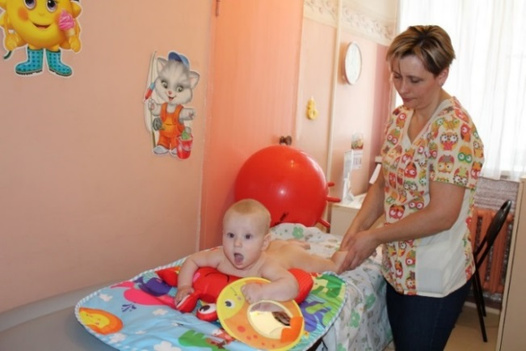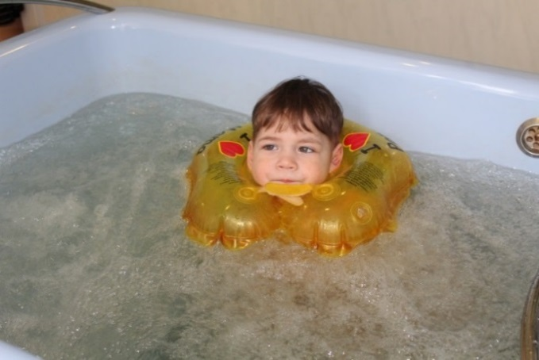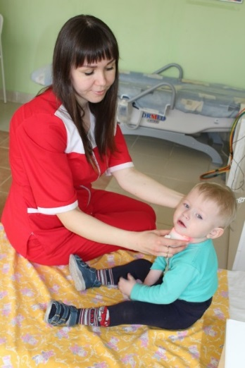

2.1.2. Мероприятия по реализации социально-педагогической реабилитации детей, имеющих ограничения жизнедеятельности.
Комплексная реабилитация детей раннего возраста - «Гимназия для крошек».

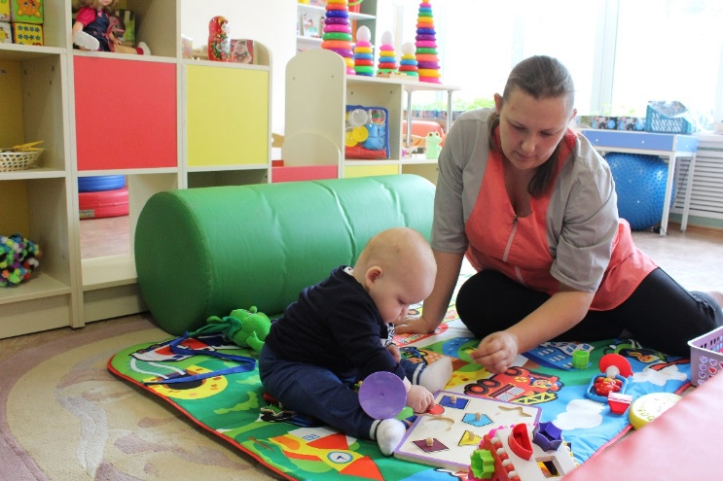

Формы работы
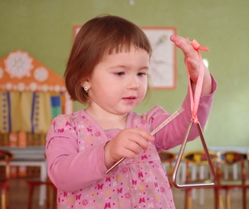
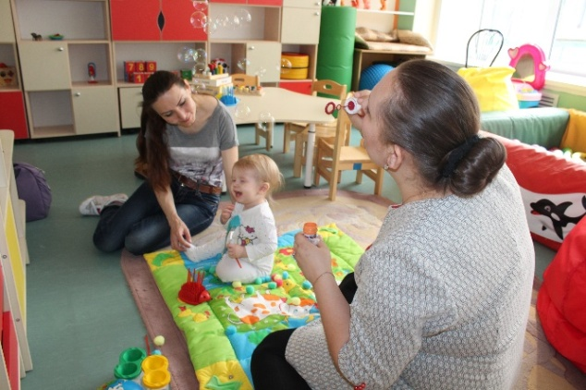
.

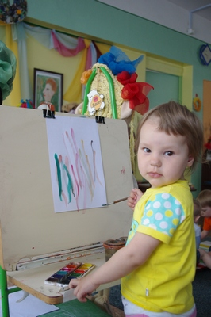
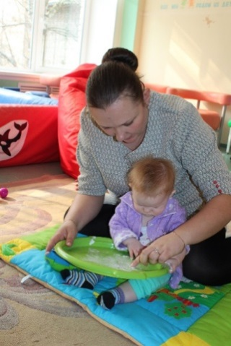
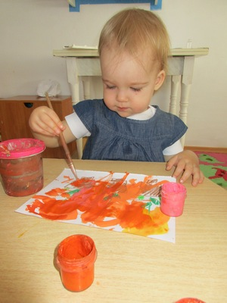
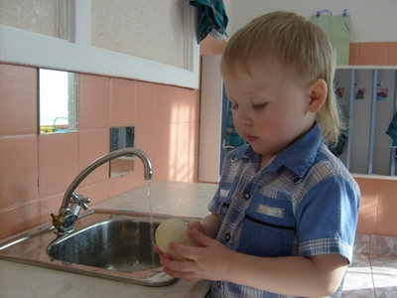
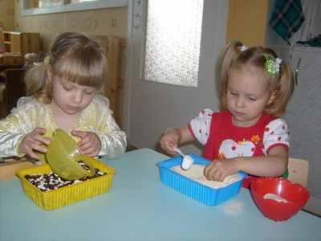
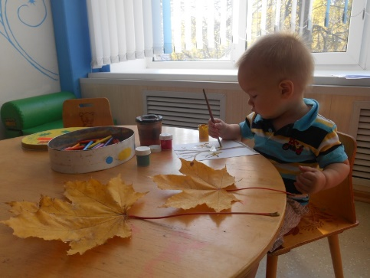
Арттерапия
Развитие мелкой и крупной моторики
Игры с бросовым материалом
Развитие социально-бытовых навыков
Игротерапия
Музыкально-ритмические занятия
Направление «Формирование коммуникативно-речевых умений в довербальный и вербальный период у детей раннего возраста. Профилактика задержки речевого развития».

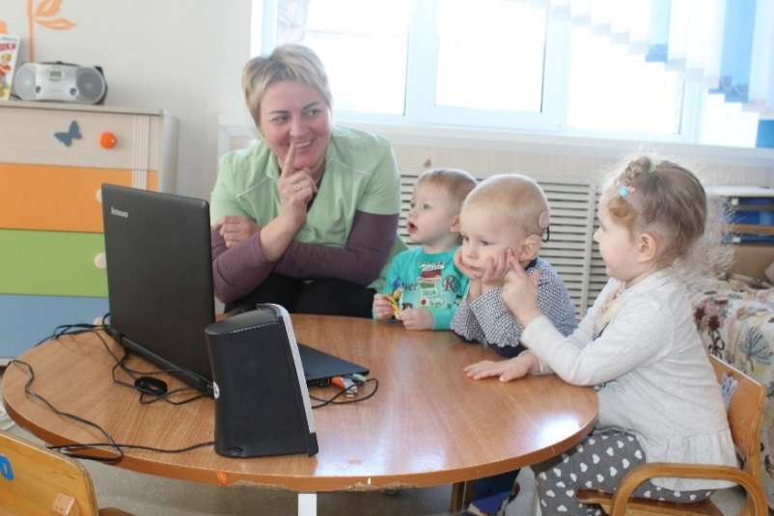

Приемы и методы работы, используемые в логопедической работе с детьми раннего возраста

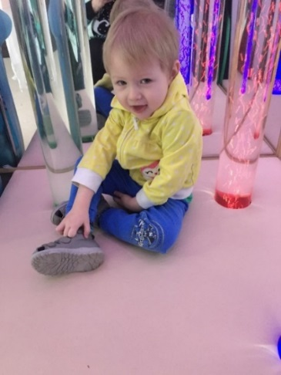
2.1.3. Мероприятия по внедрению социально-психологической реабилитации детей, имеющих ограничения жизнедеятельности.

Направление «Развитие сенсомоторных процессов у детей раннего возраста с использованием интерактивного оборудования сенсорной комнаты».

Основные направления коррекционной работы
с детьми раннего возраста в сенсорной комнате

Направление «Психоэмоциональное развитие детей раннего возраста с использованием игротерапии, сказкотерапии».
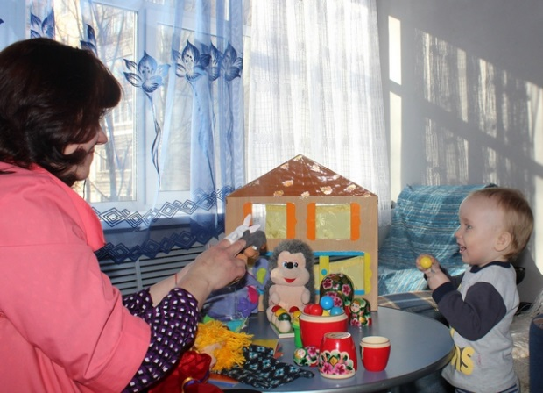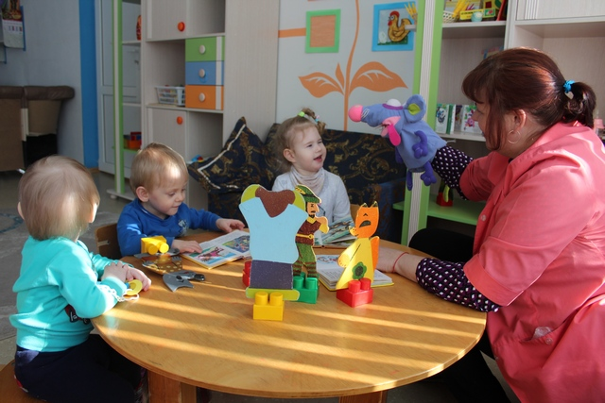

Приемы и методы работы,
используемые в работе с детьми раннего возраста

2.2. Организация обучения родителей (иных законных представителей) методам и методикам реабилитации детей раннего возраста в домашних условиях.
При организации помощи детям раннего возраста следует помнить, что все программы ранней помощи семейно-центрированы, направлены на помощь всей семье, а не только ребенку. Следовательно, обязательными компонентами ИПРП является обучение членов семьи основам психолого-педагогических и социально-медицинских знаний; групповые и индивидуальные занятия в сенсорной комнате, консультации специалистов. Семья в любой момент может обратиться за помощью, консультацией специалистов службы Ранняя помощь.
Специалистами проводится активная работа с родителями, которая направлена на получение следующих результатов:

Организация работы клубов:
Групповые формы работы являются эффективной формой психологической поддержки родителей, воспитывающих детей раннего возраста.
Задачи клубов:
- психологическая поддержка и коррекция психоэмоционального состояния родителей;
- коррекция неадекватных поведенческих и эмоциональных реакций родителей;
- расширение круга социальных контактов родителей;
- информирование родителей о приемах и способах развития ребенка с особенностями в развитии раннего возраста;
- создание условий для формирования активной жизненной позиции родителей.

Клуб «Школа молодых матерей»
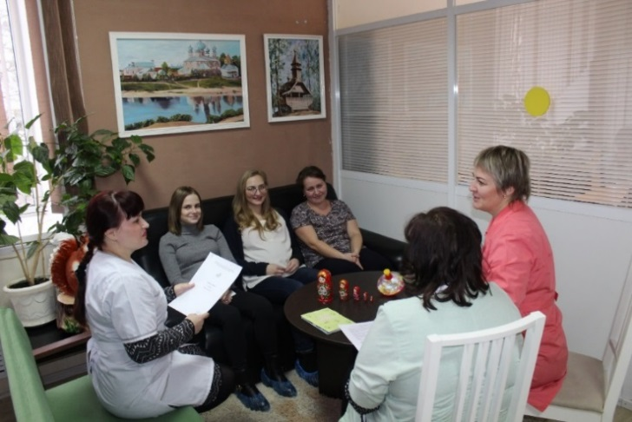
Цель: оказание эмоциональной поддержки беременным женщинам.
Ожидаемый эффект: профилактика перинатальной патологии, знакомство с анатомо-физиологическими особенности детей первого года жизни, обучение методам ЛФК и массажа в домашних условиях.
Работа проводится в форме встреч врача-педиатра с будущими матерями в Женской консультации г. Тихвина.

Примерное планирование работы клуба:
№ | Тема
1 | Профилактика перинатальной патологии. Реабилитационная помощь в Центре.
2 | Ранняя диагностика гипоксически-ишемического поражения ЦНС. Реабилитационная помощь в Центре.
3 | Формирование психомоторного развития детей первого года жизни.
4 | Анатомо-физиологические особенности детей первого года жизни.
5 | Комплексы массажа и ЛФК для детей первого года жизни
6 | Основы проведения фитболгимнастики у детей первого года жизни.

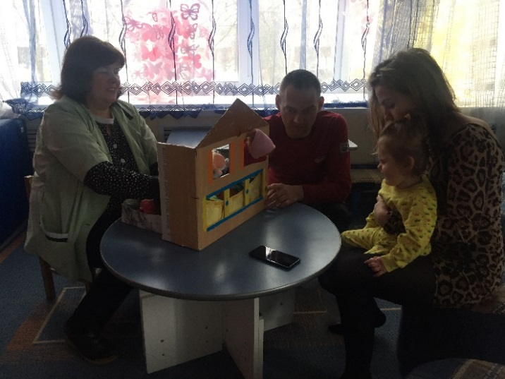
Клуб «Молодая семья»
Цель: развитие родительско-детских отношений, формирование у родителей умения организовывать совместную деятельность с детьми раннего возраста в домашних условиях, обучение созданию предметно-развивающей среды учитывающей особенности ребенка и значимость систематического проведения коррекционно-развивающих занятий в условиях семьи, развитие позитивного семейного общения, умения находить общие интересы и занятия.
Основные результаты, полученные в ходе работы клуба: создание благоприятного психоэмоционального климата в семьях, формирование положительных установок в сознании родителей. Родители знакомятся с многогранностью психолого-педагогического процесса работы с ребенком, с принципами построения таких форм взаимодействия с ребенком, при которых он чувствует себя комфортно и уверенно.
Работа с родителями проводится в форме мастер-классов.
Примерное планирование работы клуба:
№ | Тема
1 | "Организация развития речи детей раннего возраста в семье"
2 | «Эмоциональное развитие вашего ребёнка»
3 | «Как улучшить память, внимание, речь ребенка с помощью игры»
4 | «Ум на кончиках пальцев»
5 | «Как научить ребенка говорить. Приемы и способы по развитию речевой активности у детей»
6 | «Развитие сенсорики у детей раннего возраста через игры в домашних условиях»
7 | «Значение колыбельной песни и ее влияние на нравственное развитие ребенка», «Что делать, если ребенок не делиться игрушками»
8 | «Не отрываясь от дел»
9 | «Этапы развития речевого подражания. Повторение отдельных звуков, несущих смысловую нагрузку в игре»
10 | «Развитие зрительных представлений у детей раннего возраста»
11 | «Формирование связи ребенок-взрослый, посредством игротерапии»»
12 | «Почему мой ребенок не говорит. Игры, направленные на стимуляцию речевой активности»
13 | «Кто такой безречевой ребенок? Пример работы по развитию экспрессивной речи»
14 | «Выходной с малышом»
15 | «Какие игрушки способствуют речевому развитию? Общие правила выбора и использования игрушек для развития речи»
16 | «Роль матери и отца в эмоциональном развитии ребёнка»
17 | «Влияние развития моторики рук на развитие речи ребенка.  Игры и упражнения для развития мелкой моторики в домашних условиях»
18 | «Об игрушках - серьёзно!»
19 | «Признаки нарушений речи.  В каких случаях действительно необходим логопед?»

Клуб «Родительские мастерские»
Цель: Улучшение детско-родительских отношения на основе предметной совместной деятельности.
Основные результаты: создание благоприятного психо-эмоционального климата в семьях, формирование положительных установок в сознании родителей, практическое обучение родителей методам взаимодействия с ребенком.
Работа с родителями проводится в форме творческих мастерских.
Примерное планирование работы Клуба:
№ | Тема
1 | Мастер-класс «Игры на кухне»
2 | «Мастер-класс «Лепка из слоеного теста»
3 | Мастер-класс «Разные виды аппликаций в работе с детьми раннего возраста»
4 | Семинар «Игры с водой в летний период для детей раннего возраста»
5 | Мастер –класс «Лепим дома»
6 | Мастер-класс «Пальчиковый театр»
7 | Мастер-класс «Путешествие в мир сенсорики»
8 | Мастер - класс с родителями "Нетрадиционные техники рисования с детьми раннего возраста"
9 | Мастер-класс «Лепка из слоеного теста»
10 | Мастер-класс для родителей «Волшебная водичка»

Использование разнообразных приемов, методов и форм работы для раннего включения родителей в реабилитацию ребенка раннего возраста делает родителей более мобильными и стрессоустойчивыми, приводит к повышению качества семейной жизни, способствует более зрелому отношению к ежедневным трудностям. Применение методик приводит к тому, что семьи:
Повышают свою самооценку:
- становятся более открытыми социуму;
- находят новые социальные области приложения своих способностей;
- получают поддержку со стороны окружения.

3. Организация и проведение выездных реабилитационных бригад в сельские поселения Тихвинского МО.
Деятельность мобильной бригады направлена на оказание помощи женщинам и семьям с детьми раннего возраста (от рождения до 3 лет), имеющих генетические аномалии и пороки развития для предупреждения отказов от детей и сохранение их в семье.
Для проведения оценки развития ребенка раннего возраста необходимо наличие квалифицированных специалистов, а в большинстве сельских поселений таких специалистов нет. Поэтому первичная диагностика в отдаленных поселениях проводится Выездной реабилитационной бригадой специалистов ЛОГБУ «Тихвинский КЦСОН».
Диагностическое обследование детей и консультирование родителей по выявленным проблемам специалистами выездной реабилитационной бригады пользуется большим спросом среди семей, проживающих в отдаленных сельских поселениях. Мероприятие является важным для семей, поскольку выездная реабилитационная бригада действует на междисциплинарной основе и представлена:

Это позволяет на месте пройти дифференциальную медико-психолого-педагогическую диагностику развития ребенка раннего возраста, получить консультацию специалиста и наметить пути помощи ребенку.
Алгоритм работы выездной реабилитационной бригады:
- Участковые медицинские работники отдаленных сельских поселений Тихвинского МО на основе межведомственного взаимодействия с ГБУЗ ЛО «Тихвинская МБ», выявляют семьи, воспитывающие детей раннего возраста.
- По согласованию сторон уточняется дата и время выезда реабилитационной бригады, принимающая сторона предоставляет помещения и информирует семьи о приеме специалистов выездной реабилитационной бригады.
- Выездная реабилитационная бригада в назначенный день выезжает в район и проводит процедуру междисциплинарного медико-психолого-педагогического обследования детей раннего возраста, предоставляет индивидуальные рекомендации родителям по развитию ребенка в домашних условиях.
- После обработки диагностических данных специалисты выездной реабилитационной бригады составляют заключение о наличии/отсутствии нарушений и их характере, и направляют нуждающихся в ГБУЗ ЛО «Тихвинская МБ» для оформления направлений для прохождения курса реабилитации по программе «Ранняя помощь».
III этап – Аналитический
Мониторинг удовлетворенности родителей (иных законных представителей), воспитывающих детей раннего возраста, услугам ранней помощи.
Для оценки удовлетворенности родителей, воспитывающих детей раннего возраста разработана анкета обратной связи.

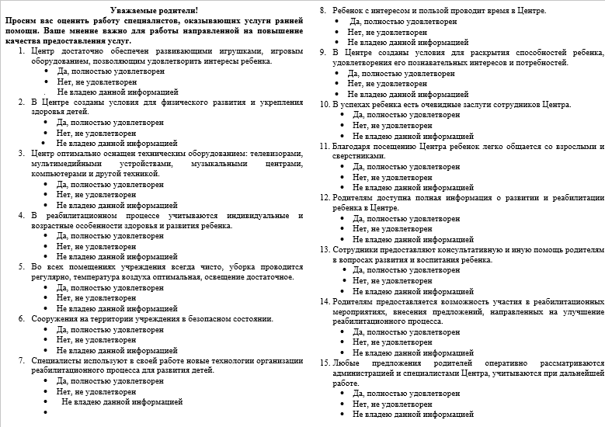

Социально-медицинская реабилитация. Опыт организации
и работы в Службе «Ранняя помощь»
Социально-медицинская реабилитация играет важную роль в развитии ребёнка от 0 до 3 лет.
Каждому родителю хочется иметь здорового малыша с раннего возраста. Но, к сожалению, это не всегда так. В современном обществе растёт количество перинатальной патологии. По статистике у 80 новорождённых из 100 врачи находят симптомы поражения центральной нервной системы разной степени выраженности, а многие заболевания детей старшего возраста являются следствием непролеченных поражений в период новорожденности.
Основными причинами повреждения центральной нервной системы являются: гипоксия (кислородное голодание) и родовая травма. При кратковременной гипоксии в нервной системе возникает нарушение кровообращения с развитием функциональных, обратимых расстройств, а длительно и неоднократно возникающие гипоксические состояния могут привести к более грубой патологии.
У детей, которые испытали гипоксию в родах, нарушается созревание структур головного мозга, которые в дальнейшем обеспечивают речь, внимание, поведение и другие виды высшей психической деятельности.
Вовремя начатая реабилитация даёт возможность малышу выздороветь и избежать тяжёлых осложнений.
Работа в Центре организована и строится поэтапно.
На первом этапе организации работы социально-медицинской реабилитации формируем межведомственное взаимодействие со структурными подразделениями здравоохранения, находящимися в районе функционирования Службы «Ранняя помощь».

Специалистами детской поликлиники на каждого ребёнка оформляется направление с указанием Ф.И.О., даты рождения, адреса проживания, диагноза, группы здоровья, рекомендациями по лечению.
Дети в возрасте от 0 до 3 лет имеющие статус «ребёнок-инвалид» также имеют право на реабилитацию в ранней помощи, если они не получают социально-медицинские услуги по программе ИППСУ. Сведения о данной группе детей поступают из МСЭ.
На втором этапе организуем работу социально-медико-психолого-педагогической комиссии (СМППК), в которую входят специалисты Службы «Ранняя помощь». Всех детей первично осматриваем, изучаем медицинскую документацию, на каждого ребёнка составляем индивидуальную программу предоставления реабилитации с указанием целей и задач.
На третьем этапе реализуем ИППР в индивидуальной работе с ребёнком и родителями.
На четвёртом этапе осуществляем анализ проведённой работы: определяем результативность, потребность ребёнка в повторном курсе. Разрабатываем рекомендации для проведения реабилитации в домашних условиях.
На пятом этапе формируем обратную связь со структурными подразделениями здравоохранения, передаём данные о проведённой реабилитации
Социально-медицинская реабилитация

Основные задачи социально-медицинской реабилитации

Структура выявленной патологии

Для реабилитации детей используется комплексное лечение.
Детский массаж

Для детей первого года жизни мы используем пять комплексов массажа с учётом возраста и психомоторного развития ребёнка:
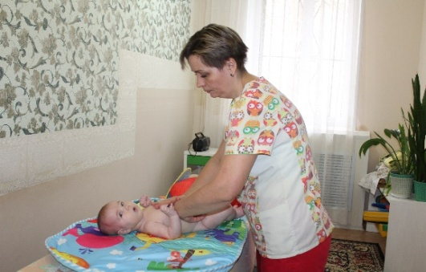
- Комплекс №1 (от 1,5 до 3 месяцев) - укрепление мышц спины, плечевого пояса, нормализации тонуса мышц сгибателей и разгибателей верхних и нижних конечностей;
- Комплекс №2 (от 3 до 4 месяцев) направлен на обучение малыша изменению положения тела и нормализации тонуса верхних и нижних конечностей;
-Комплекс №3 (от 4 до 6 месяцев) - развитие мелкой и крупной моторики, нормализация тонуса верхних и нижних конечностей;
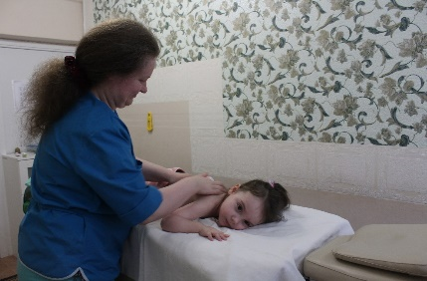
-Комплекс №4 (от 6 до 9 месяцев) - формирование навыка ползанья, координируя для этого движения рук и ног;
-Комплекс №5 (от 9 до 12 месяцев) - формирование самостоятельной ходьбы; Для детей в возрасте от 1 года до 3 лет - укрепление мышечного корсета при нарушениях осанки, мышечно-связочного аппарата при плоско-вальгусных стопах, на нормализацию тонуса артикуляционного аппарата при задержке речевого развития.
Развитие двигательных навыков с
использованием лечебной физкультуры
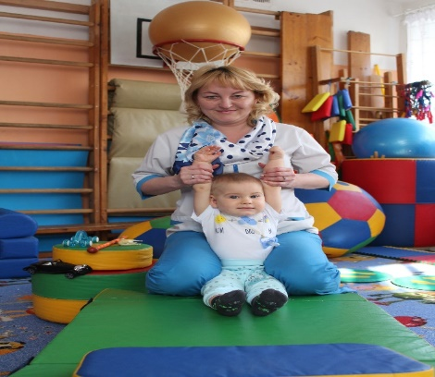
Физические упражнения назначаем ребёнку с месячного возраста. К этому времени организм ребёнка приспосабливается к условиям вне утробного существования, совершенствуется терморегуляция. Занятия проводим один раз в день за 45 минут до или после кормления.
Развитие двигательной деятельности ребёнка грудного возраста протекает в двух направлениях – статики и моторики. В соответствии с этим определяем и группы упражнений для детей этого возраста, включаем упражнения для координации, равновесия, а также дыхательные движения. При выборе специальных упражнений учитываем не только возрастные особенности, но и особенности его индивидуального развития.
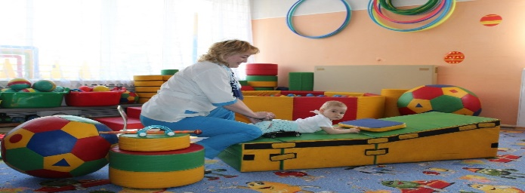
Пассивные упражнения направляем на использование естественной двигательной фазы мускулатуры ребёнка: сгибание при сокращении определённой группы мышц и разгибание при их расслаблении.
Для укрепления мышц шеи и туловища используем рефлекторные упражнения, рассчитанные на движения, протекающие по типу безусловных двигательных рефлексов.
Применяем также активные упражнения – произвольные упражнения, которые ребёнок выполняет сам.
В возрасте до 3 месяцев используем только рефлекторные упражнения, с 3 до 6 месяцев делаем акцент на пассивные упражнения, далее включаем активные упражнения.
Тренажёр Гросса
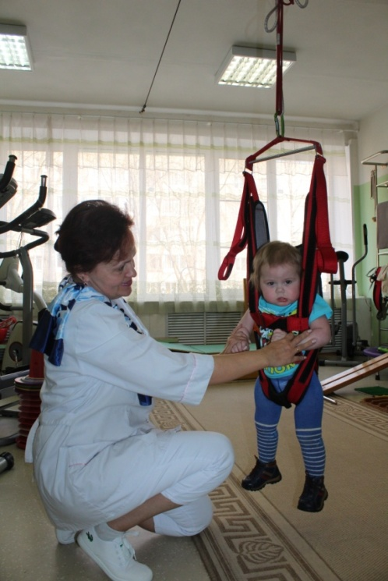
Оригинальный тренажёр, который может быть установлен в любом месте или помещении, состоит из натянутого троса с подвижным блоком, эластичных тяг, рычажно-карабинного механизма, страховочного пояса. Он позволяет детям, имеющим разные степени двигательных ограничений, свободно перемещаться в пространстве во всех направлениях, вращаться вокруг своей оси, при этом контролируется нагрузка на опорно-двигательный аппарат.
Тренировочные задачи:
- нормализация тонуса мышц;
- развитие подвижности суставов верхних и нижних конечностей и позвоночника;
- развитие мышечной силы;
- улучшение кровообращения;
- исправление дефектов осанки;
- тренировка шаговых движений;
- тренировка равновесия;
- тренировка мелкой моторики;
В реабилитации детей раннего возраста тренажёр Гросса необходим для развития самостоятельной ходьбы.
Фитболгимнастика
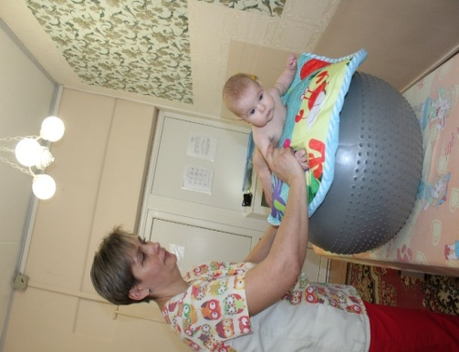
Упражнения на фитболе развивают вестибулярный аппарат, формируют осанку, улучшают гибкость и подвижность в суставах, укрепляют мышцы. В процессе занятия работают совместно вестибулярный, зрительный и тактильный анализаторы, развиваются двигательные навыки в соответствии с нормами психомоторного развития данного возраста малыша. Фитболгимнастику включаем в реабилитацию с раннего возраста, совместно с массажем проводим соответственный комплекс. Задачей инструктора-методиста по лечебной физкультуре является не только предоставление данной услуги в Центре, но и обучение родителя основам данной гимнастики в домашних условиях, так как фитбол - незаменимый помощник в семье, где недавно появился ребёнок.

Физиотерапия в ранней помощи
Во время реабилитации ребёнок получает совместно с масссажем и лечебной физкультурой курс физиотерапии, который назначается неврологом или ортопедом.

Гидрореабилитация.
Грудничковое плавание.
Обучение грудничковому плаванию – самое эффективное средство физического развития ребёнка.
В данной технологии очень важнонаучить младенца превращать его врождённые инстинктивные движения руками и ногами в более восприимчивые, динамичные и более эффективные; закаливание и обучение младенца преобразовать в жизненно важное умение – самостоятельно держаться на воде.
Основные задачи:
- Улучшение дыхания и кровообращения.
- Укрепление опорно-двигательного аппарата.
- Улучшение деятельности центральной нервной системы
- Закаливание.

Показания:
- Нормализация мышечного тонуса при перинатальной патологии.
- Низкая масса тела при рождении (менее 2,5 кг).
- Заболевания опорно-двигательного аппарата.
- Врожденная костно-мышечная патология.
Противопоказания:
- Острые воспалительные процессы с повышенной температурой.
- Кожные заболевания.
- Эпилепсия.
- Патология сердечно-сосудистой системы.
Как подготовиться к занятию?
По гигиеническим нормам купание младенца проводится только после того, как заживет пупочная ранка. Врожденный рефлекс задержки дыхания у младенцев после двух месяцев угасает, поэтому начинать грудничковое плавание лучше в возрасте до двух месяцев, чтобы развить у новорожденного способность задерживать дыхание.
Водные занятия лучше проводить, когда малыш в хорошем настроении, здоров и спустя час — полтора после еды.
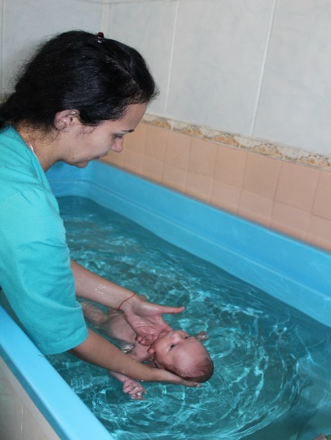
Температура воды на старте раннего плавания должна быть не ниже 36°С, с дальнейшим снижением на один-два градуса.
Длительность занятий на первом месяце тренировок будет зависеть от физической подготовки младенца (от 8 до 15 мин). Ежемесячно время пребывания в воде нужно увеличивать на 3-5 минут, и уже к году жизни одна тренировка будет занимать 40-50 минут.

Организация логопедической работы с детьми раннего возраста в условиях реабилитационного ЦЕНТРА «ТРЕДИ» в рамках проекта «Ранняя Помощь»
Проблема ранней помощи на сегодняшний день является очень актуальной, так как в последнее время большое количество новорожденных имеют перинатальное поражение центральной нервной системы и нуждаются в стимулирующем и коррекционном психолого-педагогическом воздействии.
Формирование речи на протяжении первых 3-х лет жизни - это сложнейший нервно-психический процесс, который происходит в результате взаимодействия ребенка с окружающей средой и при общении со взрослым. Овладение речью перестраивает процессы восприятия, памяти, мышления, совершенствует все виды детской деятельности и «социализацию» ребенка.
В психологических, лингвистических, психолингвистических исследованиях детской речи таких ученых как Выготский Л.С., Запорожец А.В., Лисина М.И., Шахнарович А.М., Жукова Н.С., Филичева Т.Б., было доказано, что любое нарушение в ходе развития речи отражается на деятельности и поведении детей. Особенностью предположительно темповых задержек речевого развития детей в раннем возрасте, как считают исследователи, является их обратимость, что связано с высокой пластичностью детского мозга. Следовательно, оказанная ребенку раннего возраста помощь во многих случаях способна предупредить тяжелые формы общего недоразвития речи, в значительной степени ускорить ход речевого и умственного развития ребенка.
В связи с этим проблема раннего опознавания и коррекции отклонений в речевом развитии у детей раннего возраста приобретает особое значение для их дальнейшего полноценного развития и обучения, т.к. любая задержка или нарушение в развитии речи отражаются на поведении, а также деятельности ребенка.
Поэтому если освоение навыков затруднено, то для предупреждения вторичных отклонений и максимальной реализации возрастного потенциала таким детям необходима специальная помощь учителя – логопеда, т.к. грамотно организованные ранняя диагностика и коррекция способны предупредить появление вторичных отклонений в развитии детей.
Программа «Формирование коммуникативно-речевых умений в довербальный и вербальный периоды у детей раннего возраста. Профилактика задержки речевого развития».

Структура коррекционной работы

Данные направления тесно взаимосвязаны, организованы поэтапно и предполагают эффективную работу с детьми, с их родителями.
Диагностика (обследование).

В обследовании детей раннего возраста очень важно правильно выбрать значимые критерии оценки уровня их общего и речевого развития, чтобы избежать гипердиагностики и в то же время не пропустить явные отклонения от нормы. Таким образом, одним из важнейших принципов организации логопедического обследования детей раннего возраста является учет закономерностей становления и развития детской речи в норме.
Одно из существенных мест в организации логопедического обследования детей раннего возраста занимает поиск адекватных методов и приемов обследования.
В своей практике я использую следующие методы обследования:
- анкетирование (анкета для родителей (матери), опросники);
- беседа с родителями;
- наблюдение за поведением и деятельностью ребенка в естественных условиях (движение, игра, еда, одевание-раздевание и т.п.) и в ходе выполнения специальных заданий;
- изучение медицинской документации;
- собственно логопедическое обследование ребенка, включающее в себя:
для детей 1-ого года жизни: оценку слуховых реакций, зрительных реакций, эмоций и эмоционального поведения, общих движений на основании диагностики нервно-психического развития для детей данного возрастного периода.
для детей с 13 месяцев:
I. Обследование импрессивной стороны речи (т.е. сформированности понимания речи).
II. Обследование экспрессивной стороны речи, которое направлено на изучение:
- активного лексикона,
- состояния словообразования,
- грамматического оформления речи, объема и типов предложения,
- состояние звукопроизношения,
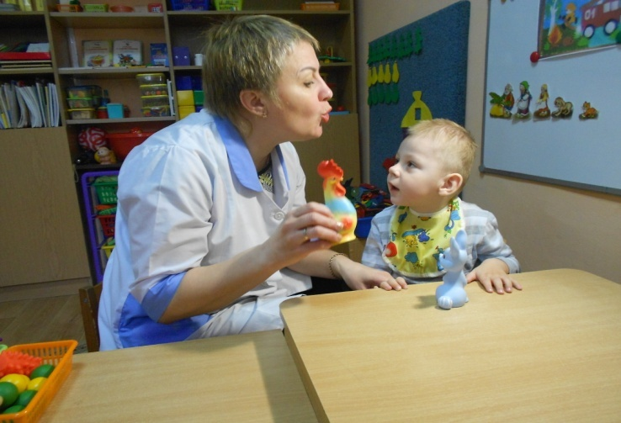
- слоговой структуры слова,
- общего звучания речи, состояния голоса.
III. Обследование строения и функционирования основных органов артикуляции.

Основные направления коррекционно-логопедической работы.
На начальных этапах работы большое внимание уделяется развитию невербальных форм общения: фиксации взгляда на лице взрослого, пониманию указательного и приглашающего жестов, выполнению жестового ритуала приветствия и прощания.
В дальнейшем, при становлении вербального общения эти формы не утрачивают своей значимости и продолжают совершенствоваться.
На специальных занятиях происходит формирование речевых навыков детей. В этом возрасте речь становится средством не только общения, но и познания окружающего мира. Систематизируется и обобщается речевой материал, приобретенный детьми в других видах деятельности, расширяется и уточняется словарь, развивается и активизируется связная речь. Кроме того, осуществляется подготовка к коррекции звукопроизношения.
В отечественной педагогике и возрастной психологии процесс раннего развития ребёнка от рождения до 3-х лет разделяют на два периода:
- младенчество (от рождения до 12 месяцев)
- преддошкольное детство (от 12 до 36 месяцев)
Все данные фиксируются в диагностической карте. На основании полученных результатов разрабатывается план работы.
Логопедическая работа с детьми 1-ого года жизни.
Первый год жизни ребёнка рассматривают как «доречевую стадию развития ребёнка»
Он является подготовительным в развитии детской речи и разделяется на четыре этапа:
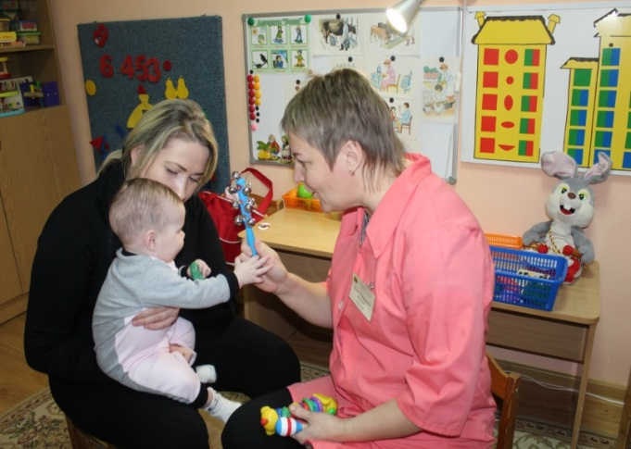
1 этап (0-3 месяцев) характеризуется развитием эмоционально-выразительных реакций;
2 этап (3-6 месяцев) – время появления голосовых реакций, гуления, лепета;
3 этап (6-10 месяцев) - начало развития понимания речи, активного лепета;
4 этап (10-12 месяцев) – время появления первых слов.
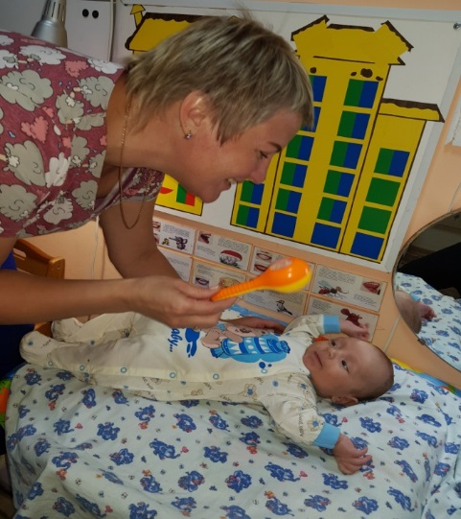
При нормальном речевом общении детей с окружающими, речевые связи образуются путём подражания и упрочиваются путём рефлекторного повторения – физиологической эхолалии. Для того чтобы ребёнок стал говорить, у него должны достигнуть определённого уровня развития как речедвигательный и слухо-речевой анализаторы, так и органы артикуляции.
Поэтому вся работа направлена на развитие эмоционального общения (вызывание и поддержание голосовых реакций) и понимания обращенной речи.
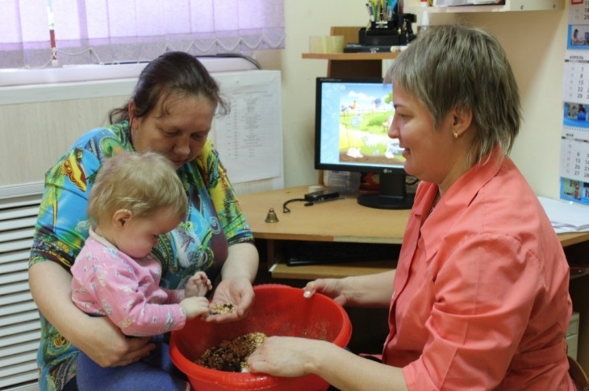
Потребность в общении возникает очень рано, к концу первого месяца жизни. Появляется «комплекс оживления» в ответ на улыбку взрослого. Следует развивать сначала зрительное и слуховое сосредоточение детей, а затем – внимание к обращенной речи взрослых и ее понимание. Это осуществляется в процессе познания ребенком предметов и явлений окружающей действительности. Формирование речевых и познавательных процессов происходит одновременно. На логопедических занятиях используются сначала игрушки или реальные предметы, а затем – картинки. Большое значение также имеет непосредственное действенное участие самого ребенка в процессе познания того или иного предмета. Для этого в процессе ознакомления с предметом включаются действия с ним ребенка. Ребенок должен видеть предмет и одновременно слышать его название, трогать его и выполнять с ним различные действия. Чем больше ребенок будет соприкасаться с предметом, тем успешнее будет развиваться его реакция на слово, обозначающее этот предмет, т.е. ускорится развитие понимания речи взрослых. По мере усвоения слова ребенок учится соотносить его с предметом, меняющим свое местоположение. К концу первого года жизни у ребенка появляются первые слова, и дальнейшее развитие предполагает совершенствование пассивной и активной речи.
Логопедическая работа с детьми 2-ого и 3-ого годов жизни.
Основные направления коррекционно-логопедической работы:
1.Развитие ручной и артикуляцинной моторики, действий с предметами
2.Развитие зрительных ориентировочных реакций, зрительно – моторной координации
3.Развитие слухового восприятия
4.Развитие зрительного восприятия
5.Стимуляция речевой активности:
- развитие импрессивной речи.
- развитие экспрессивной речи
Период от 1 года до 3-х лет можно назвать «начальным этапом речевой стадии развития коммуникации»
На данном этапе нужно рассматривать следующие задачи:
- Создание положительного настроя детей и родителей на занятия.
- Развитие артикуляционного аппарата.
- Развитие мелкой моторики.
- Формирование пространственных представлений о схеме тела и лица.
- Развитие активной речи.
Занятия проводятся совместно с родителями 2 раза в неделю. Продолжительность занятий зависит от состояния ребенка и его готовности к сотрудничеству (до 15 мин).
В каждое занятие включается широкий диапазон упражнений и игр, направленных на формирование предпосылок речевого развития ребенка.Форма проведения - индивидуальная (или подгрупповая).
Работа с детьми раннего возраста требует особого подхода. Занятия с маленькими детьми отличаются от занятий с дошкольниками не только объемом и содержанием материала, но и специфическими приемами проведения занятий. Чтобы построить работу наилучшим образом, необходимо хорошо представлять себе психологическую характеристику раннего возраста: особенности развития восприятия, внимания и памяти, речи, мышления, деятельности и т. д.
Поэтому разработана следующая структура занятий:
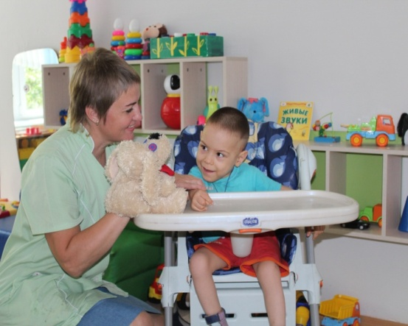
I . Вводная часть:
- ритуал приветствия (игры для налаживания контакта);
- двигательная гимнастика (формирование и развитие общей и тонкой моторики)
II. Основная часть:
- развитие познавательных процессов (учебно- игровые упражнения);
- развитие речи (формирование лексико - грамматической стороны речи);
- логоритмические упражнения;
- дыхательная гимнастика
III. Заключительная часть:
- ритуал прощания
Работа с родителями
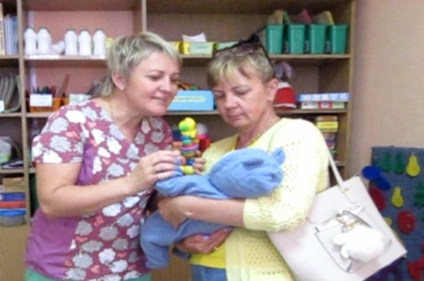
Получить готовый теоретический и практический материалы по вопросам речевого развития ребенка, обсудить различные ситуации детско-родительского взаимодействия, предложить свои варианты решения, повысить свою компетенцию в профилактике речевых нарушений, а также в устранении уже имеющихся нарушений в речевом развитии ребёнка становится возможным благодаря таким формам взаимодействия с родителями, как:
- первичная консультация (включает в себя ознакомление с результатами диагностики и разработкой индивидуально маршрута);
- индивидуальные консультации (по желанию родителя) и по закреплению новых навыков, полученных на занятиях (еженедельно) в устной форме (в форме брошюры);

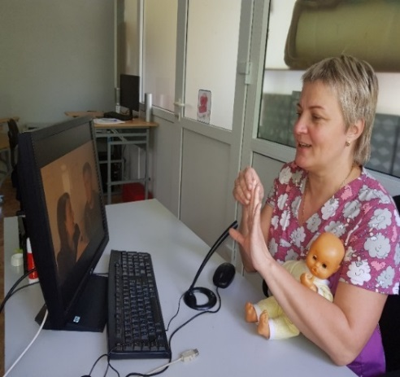
- консультирование он-лайн.
При работе с данной формой обратной связи родители могут просмотреть в режиме он – лайн мастер – классы, прочитать интересующую статью, также задать вопрос и получить на него ответ, в том числе, лично.

Создание клуба «Молодая семья».
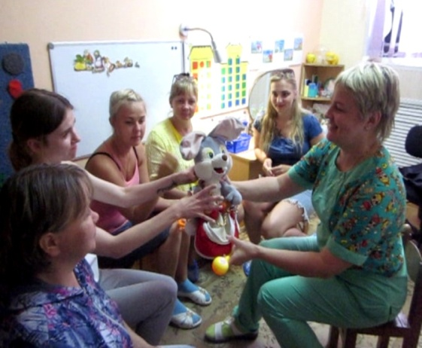
Данная форма предусматривает проведение мастер – классов специалиста с целью формирования у родителей умений организовывать совместную деятельность с детьми в домашних условиях, развивать позитивное семейное общение, умение находить общие интересы и занятия.
Подводя итоги, хочется отметить, что логопедическая работа является важным звеном комплексного психолого-медико-педагогического воздействия на ребенка. Она стимулирует речевую функцию, расширяет коммуникативно - познавательную деятельность ребенка раннего возраста, способствует развитию его мышления.

Организация психокоррекционной работы с семьями,
воспитывающими детей раннего возраста с нарушениями развития в условиях реабилитационного Центра
Работа педагога-психолога в рамках реализации мероприятий по предоставлению услуг «Службы ранней помощи» направлена как на работу с ребёнком раннего возраста, так и с семьёй в целом. Одной из основных задач в психологическом сопровождении семей, воспитывающих детей раннего возраста с отклонениями развития является помощь родителям в поисках ресурса для преодоления ими трудностей, возникших при появлении в семье ребёнка с ограниченными возможностями здоровья. Цель психолого-педагогического консультирования семьи, прежде всего оптимизация внутрисемейных отношений через принятие родителями адекватных ролевых позиций как по отношению к ребёнку, так друг к другу; обучение родителей методам и приёмам развития и взаимодействия с ребёнком.
Каждая семья, в которой появляется ребёнок с «особыми потребностями», проходит стадии «горевания»:
- стадия шока;
- стадия печали;
- стадия возмещения потери;
- стадия идентификации с объектом или с его целями и желаниями;
- стадия замещения объекта
Процесс «горевания» протекает в семьях по-разному и разные сроки: у одних этот процесс происходит быстро, у других медленно, а некоторые, имея неправильные установки и заблуждения, застревают на одной стадии и не могут найти ресурс для выхода. Педагог-психолог службы ранней помощи помогает родителям найти ресурс для преодоления этих трудностей, курируя каждую семью по индивидуальной программе.
Психологическое сопровождение направлено «на развитие самосознания личности» и позволяет активизировать собственные ресурсы человека, запустить механизмы саморазвития. Для этого создаются условия для перехода личности и семьи к самопомощи, оказывается необходимая и достаточная, но не избыточная поддержка. Основными характеристиками психологического сопровождения являются:
-процессуальность (непрерывный процесс овладения знаниями и умениями, где каждый этап вытекает из предыдущего и непрерывно с ним взаимосвязан);
-пролонгированность (длительность во времени);
-недирективность (побуждение к самостоятельному размышлению и поиску решения проблемы);
-погружённость в реальную повседневную жизнь человека, отношения в семье.
Задачи, которые мы ставим перед собой при консультировании:
-расширение возможностей родителей в понимании своего ребёнка;
-выработка новых навыков взаимодействия с ребёнком.
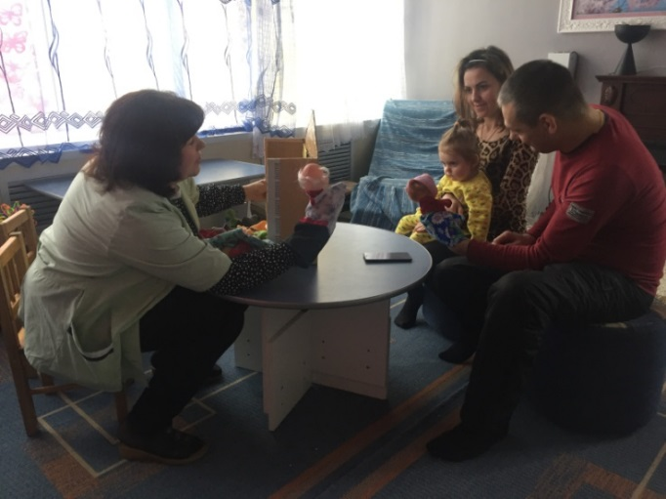
Очень важно, чтобы психолог способствовал формированию у родителей реальной картины личности ребёнка. Нередко запросы родителя к ребенку не соответствуют его возможностям (либо слишком завышенные, либо слишком заниженные). Родители не могут удержаться от искушения сравнивать своего ребёнка с другими детьми, нередко делая неверные выводы из подобных сравнений. Это приводит к фрустрации ребёнка и к повышению тревожности у родителей. Поэтому очень важно приблизить картину личности ребёнка, сформированную у родителя, к существующей реальности. Родители часто находятся в состоянии растерянности и не знают, как строить свои взаимоотношения с особым ребёнком, как правило, семьи с детьми, имеющими нарушения в развитии, являются, в большей части, замкнутой и изолированной системой, им сложно подбирать адекватные механизмы взаимодействия с обществом. Поэтому задача психолога в этой ситуации – найти необходимый ресурс, позволяющий легче взаимодействовать как с ребёнком, так и с окружающим миром в целом. Это длительная, многоэтапная работа, в которой большая роль отводится именно пролонгированному сопровождению.
Родитель имеет постоянную возможность обратиться к специалисту, получить поддержку и после готов включиться в активную работу. Основные направления работы психолога в рамках пролонгированного сопровождения являются:
-регуляция механизмов взаимодействия с ребёнком;
-регуляция механизмов взаимодействия между родителями, определение внутрисемейных ролей;
-регуляция поведения ребёнка;
-преодоление возрастных кризисов у ребёнка;
-помощь в переживании горя у родителей.
Главным положительным аспектом раннего начала пролонгированного сопровождения является то, что уже на ранних стадиях дезадаптации родителей, имеющих ребёнка с ограниченными возможностями здоровья, имеется возможность начать психокоррекционную работу. Психокоррекционная работа планируется и проводится исходя из диагностического обследования ребёнка и семьи в целом.

Диагностическое обследование
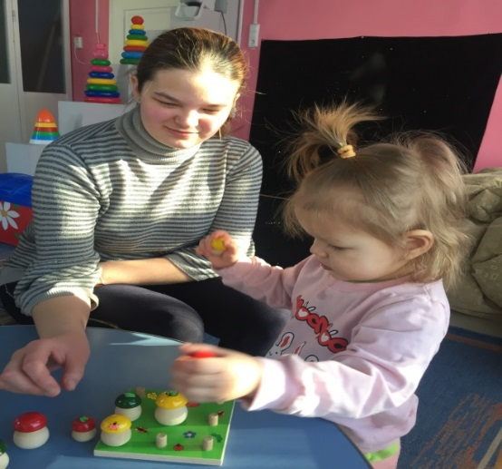
Ранняя диагностика чрезвычайно сложна и в то же время крайне необходима. Чем раньше начинается психологическое взаимодействие с семьёй ребёнка, имеющего нарушения в развитии, тем больше сенситивных периодов в развитии будет задействовано.
На первичном приёме очень важно установить контакт с ребёнком и его родителями. В некоторых случаях первый контакт может не состояться. Для этого может быть ряд причин. Ребёнок боится специалиста, не доверяет ему, родитель не готов раскрыться перед новым человеком, включаются все механизмы психологической защиты. Часто родители готовы воспринимать рекомендации от специалиста только после того, как увидят положительные результаты у ребёнка. И поэтому именно на этом этапе особенно важную роль играет деликатность и тактичность. Нельзя сообщать в «лоб» травмирующую информацию, чтобы не нанести родителям психологическую травму. Нередко они и сами способны адекватно оценить состояние ребёнка, но услышать категоричные прогнозы со стороны специалиста всегда бывает страшно. Поэтому должно работать правило: важно не то, что сказать, а как сказать.
При диагностировании используются пробы и ситуации, предлагаемые Е.О.Смирновой, Л.Н. Галигузовой, Т.В. Ермолаевой, С.Ю. Мещеряковой. В соответствии с позициями данных авторов определяющими факторами психического развития ребёнка являются его общение со взрослым и ведущая деятельность.
Также используется методика диагностики умственного развития детей раннего возраста разработанная Е.А. Стребелёвой. Данная методика показывает реальные достижения ребёнка, сложившиеся в ходе воспитания и обучения. Раскрывает основные параметры познавательной деятельности детей раннего возраста: принятие задания; способы выполнения задания; обучаемость в процессе обследования; отношение к результатам своей деятельности. Методики являются невербальными, поэтому могут применяться для детей с любым уровнем речевого развития. Диагностика была бы неполной без традиционных методов обследования, таких, как анкетирование родителей (Приложение 6,7); беседы с родителями, наблюдение за ребёнком, изучение медицинской документации. Данное диагностическое обследование позволяет определить не только «актуальный» уровень развития, но и потенциальный, т.е. «зону ближайшего развития», в свою очередь, это даёт возможность составить индивидуальную программу коррекционной работы с целью обучения родителей эффективным методам и приёмам воспитания и развития детей. При разработке программы необходимо учитывать как общие, так и специфические потребности семьи, определить педагогические условия, методы и приёмы, направленные на коррекцию специфических отклонений у детей с эмоциональными, двигательными, сенсорными и интеллектуальными нарушениями.
Психокоррекционная работа с родителями
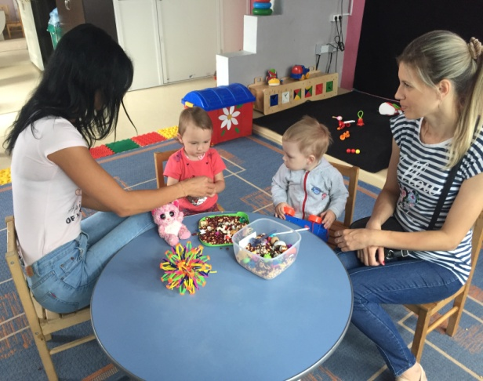
Даже проведение интенсивной коррекционной работы не сразу приводит к определённым результатам. Задача психолога объяснить родителям, что процесс психолого-педагогической коррекции в Ранней помощи, должен быть длительным и непрерывным, замотивировать родителей, найти в нём, внутренний ресурс для самостоятельной работы с малышом. При разработке тактики коррекционной работы с ребёнком в домашних условиях нужно не давать родителям конкретный способ решения задач, а предложить варианты, выводящие личность на самопомощь. Способствование самостоятельности - основное направление в работе психолога, как с ребёнком, так и с его родителями. Чем чаще мы предлагаем готовые варианты, тем меньше у человека формируется мотивация к самостоятельной деятельности, а у ребёнка может сформироваться состояние беспомощности. Он становится потребителем услуг, а не активным участником реабилитационного процесса. Без внутренней мотивации родителей ребёнка специалист не может ничего сделать. Нужно, чтобы все члены семьи ребёнка с особенностями развития занимали активную позицию.
Отчётливая положительная динамика по основным критериям достигается только в тех случаях, если родители будут задавать вопросы о глубинных процессах формирования личности ребёнка и своих взаимоотношениях с ним; устанавливать обратную связь с психологом.
Направления психокоррекционной работы:
-формирование основных способов усвоения общественного опыта;
-установление эмоционального контакта с близкими взрослыми, укрепление положительных эмоциональных связей;
-формирование различных форм общения (ребёнок-ребёнок, ребёнок-взрослый);
-формирование у родителей новых жизненных ориентиров.
Здесь перед педагогом-психологом ставятся следующие цели:
-создание оптимальных условий для гармоничного развития ребёнка в семье;
-оптимизация самосознания родителей;
-гармонизация психологического климата в семье;
-коррекция межличностных взаимоотношений в семье (детско-родительских, супружеских, сиблинговых).
Ориентируясь на эти цели, психолог решает ряд задач:
-коррекция понимания родителями проблем ребёнка;
-коррекция внутреннего психологического состояния родителя (состояние неуспеха, связанное с недостаточностью ребёнка, должно постепенно перейти в понимание возможностей ребёнка, в радость его «маленьких» успехов);
-осуществление личностного роста родителей с помощью психолога, переход с позиции переживания из-за недуга своего ребёнка в позицию творческого поиска реализации возможностей ребёнка.
Занятия проводятся совместно с ребёнком и его семьёй в (семейно-ориентированная коррекция) 1 раз в неделю, продолжительность занятия не менее 30-60 минут.
Одним из средств, в диагностике и коррекции эмоционального развития детей раннего возраста может быть проведение занятий с использованием сказкотерапии и игротерапии. Присутствие ярких, запоминающихся зрительных образов, оказывает огромное влияние на ребенка раннего возраста и является источником выражения самых разнообразных эмоций, а, следовательно, развития эмоциональной сферы ребенка. Применение данных методов работы в реабилитационном процессе позволяет сделать развитие позитивных качеств ребёнка контролируемым и целенаправленным.
Структура занятия:
1. Вводная часть.
Цель вводной части занятия – установить эмоциональный контакт со всеми участниками, настроить на совместную работу.
Основные процедуры работы на данном этапе:
-ритуал приветствия;
-психогимнастика
2. Основная часть.
Цель основной части занятия – развитие сенсорного восприятия детей, установка положительного эмоционального отклика детей на увиденное.
Она включает в себя:
-«пальчиковые» игры;
-игры- забавы, игры-сюрпризы и т.д.;
Проигрывание инсценировка сказок, потешек, стишков и т.д.
3. Заключительная часть. Цель этой части занятия – закрепление положительных эмоций от занятия.
Получить знания о развитии и воспитании ребёнка раннего возраста родители могут получить не только на индивидуальных занятиях, но и в виде различных групповых форм работы. Одной из таких форм является организация работы клуба «Молодая семья», деятельность которого направлена:
- на профилактику отказов от детей с особенностями развития;
-на повышение уровня психолого-педагогических знаний родителей о возрастных особенностях развития ребёнка раннего возраста;
-получение эмоциональной поддержки со стороны психолога и членов группы;
-обеспечение эмоционального благополучия детей раннего возраста с особенностями развития;
-на формирование психологической культуры семьи для полноценного психического развития ребёнка.
Индивидуальная ориентированность решения психологических проблем, адресность, доступность – неоспоримые преимущества такой формы работы с родителями, как он-лайн - консультирование (обучение родителей на расстоянии), с целью оказания оперативной помощи в решении проблем и психологическая поддержка родителей воспитывающих детей раннего возраста с особенностями развития.

Этапы дистанционного консультирования
1 этап. Уточнение проблемы, вопроса с которым столкнулись родители.
2 этап. Проблемное информирование родителей.
3 этап. Выяснение возможностей и ресурсов родителей с целью определить, смогут ли они самостоятельно справиться с возникшей в их семье проблемой.
4 этап. Формулирование рекомендации родителям.
5 этап. Оказание текущей помощи родителям, семье по мере необходимости.
Он-лайн – консультирование является достаточно удобной формой работы с родителями, которые воспитывают детей раннего возраста и не имеют возможности в любое время обратиться за помощью к специалисту лично.

«Лекотека в Ранней помощи»
Работа с детьми с ограниченными возможностями и их семьями – дело очень сложное.
Это связано не только с характером патологии и возрастом ребенка, но и с необходимостью тесного сотрудничества с семьей или другими взрослыми, ответственными за уход и воспитание. Без этого взаимодействия успеха добиться практически невозможно, особенно это касается раннего возраста ребенка от рождения до 3 лет.
На помощь родителям приходит «Служба «Ранней помощи - Лекотека», как целостная семейно-ориентированная система длительной медико-социальной и психолого-педагогической помощи.
Лекотека - представляет собой предметно-развивающую среду, ориентированную на стимуляцию игровой деятельности, выявление и коррекцию особенностей развития детей с ограниченными возможностями здоровья в раннем возрасте; так же направлена на естественное взаимодействие ребенка с членами семьи, в процессе которого формируются базовые структуры личности и развитие различных психических процессов.
Организация Лекотеки дает возможность семьям получить своевременную помощь в раннем выявлении характера и степени нарушения, определить индивидуальный путь развития и коррекции ребенка, научить родителей взаимодействовать с ребенком, чтобы активизировать его развитие. По сути деятельности Лекотеки, все взаимодействие происходит в игровой и дружественной форме с возможностями продолжить развитие в домашних условиях, т.е. сплачивает семью, улучшает семейный климат.
На современном этапе развития социально-реабилитационной помощи детям с ограниченными возможностями Лекотека признана одним из эффективных способов решения проблем адаптации и коррекции психического развития детей раннего возраста. Лекотека – это служба психолого-педагогического сопровождения детей с проблемами в развитии и их родителей. Слово «Лекотека» произошло от шведского leko – игрушка и theke – хранилище.
Содержание и методы деятельности Лекотеки определяются индивидуально-ориентированными программами, разрабатываемыми и реализуемыми учреждением самостоятельно на основе существующих специальных (коррекционных) программ.
Как правило, клиентами Лекотеки являются дети с нарушениями развития или выраженными психогенными расстройствами, а также члены их семей. Вид и природа нарушений развития ребенка могут быть разными: двигательными, умственными, сенсорными, коммуникативными, эмоциональными или поведенческими.
Основная цель Лекотеки заключается в создании благоприятных условий для развития личности ребёнка и психологической поддержки его семьи.
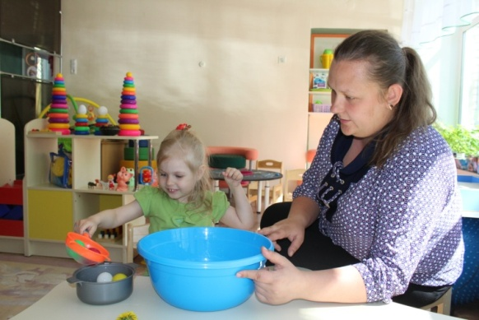
Задачи Лекотеки:
Подбор адекватных средств общения с ребёнком;
- Выявление уровня актуального развития детей;
- Развитие коммуникативных способностей, расширение круга общения детей раннего возраста;
- Улучшение сенсорного восприятия, двигательно-моторного развития и регуляторных способностей;

- Формирование предпосылок для обучения ребёнка в дошкольном образовательном учреждении; преемственность
- Формирование зоны ближайшего развития ребёнка с учётом индивидуальных потребностей;
- Вовлечение семьи в процесс развития ребёнка, поиск ресурсных возможностей внутри семьи;
- Помощь семье в адаптации к инвалидности ребёнка и преодоление психологических проблем, связанных с этим.
Родители являются активными участниками всего коррекционно-развивающего процесса. Они учатся взаимодействовать с ребёнком так, чтобы активизировать его развитие. Отличительной особенностью Лекотеки является работа с каждым ребенком по индивидуальной программе. Специалист Лекотеки индивидуально для каждого ребенка подбирает конкретное содержание психолого-педагогической помощи, которое обсуждается с родителями.
Основополагающие принципы воздействия на ребёнка
Принцип гуманизма основан на вере в потенциальные возможности ребёнка, признание человека высшей жизненной ценностью. Все направления коррекционно-педагогической помощи с опорой на этот принцип способствуют максимально безболезненному вхождению развивающегося ребёнка в социальную жизнь (определение резервов, положительных свойств, на которые можно опираться).
Принцип коррекционно-педагогической помощи ориентирован на социализацию, социальное формирование личности и её саморазвитие в процессе взаимодействия личности и общества. Принцип включает в себя формирование жизненных навыков, которые могут проявиться в достижении умения реализовать определённые функции и действия под влиянием специальных воздействий.
Принцип целостности предполагает единство диагностики и коррекции. На основе диагностики составляется заключение об уровне развития ребёнка, определяются задачи целенаправленного воздействия на него; реализация плана коррекционных мероприятий требует систематического контроля динамических изменений в развитии ребёнка, его поведения, деятельности.
Принцип комплексного воздействия включает взаимодействие специалистов разного профиля, создание единой объединённой системы практических служб – педагогической, психологической, медицинской. Этот принцип обеспечивает принятие в отношении каждого ребёнка объективных решений, основанных на данных диагностики и учитывающих её результаты всеми участниками процесса сопровождения.
Организацию деятельности Лекотеки осуществляют:
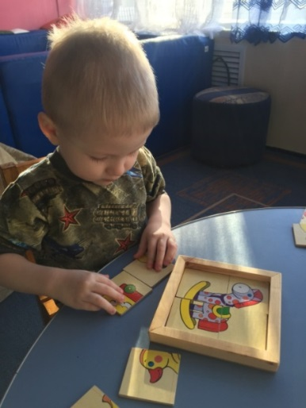
- Заведующая отделением;
- Учитель-дефектолог;
- Учитель-логопед;
- Педагог-психолог
Игровое оборудование
Все игрушки в Лекотеке— развивающие и попадают сюда с одной целью —сформировать у ребенка желание и мотив к какому-либо действию. Побудить ребенка с ограниченными возможностями на выполнение различных заданий и упражнений, особенно если дается ему это с огромным трудом, не так-то просто. Именно поэтому в Лекотеке много специальных пособий и игрушек, «провоцирующих» детей на эмоциональную, познавательную и двигательную активность.
Дидактическая база Лекотеки:
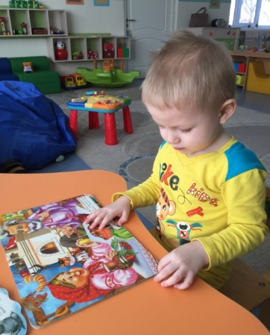
- Оборудование для развития общих движений;
- Игрушки для развития движений рук и ручных навыков;
- Игрушки для развития тактильного восприятия;
- Игрушки и средства для развития зрительного восприятия;
- Игрушки для развития слухового восприятия;
- Игрушки для развития мышления;
- Игрушки для развития речи и языка;
- Средства для развития альтернативной коммуникации;
- Игрушки для социально – эмоционального развития;
- Материалы для изобразительного творчества;
- Средства для музыкального развития;
- Книги для детей;
- Книги для родителей;
- Фонотека
Основные формы работы Лекотеки
- Консультации
- Игровой сеанс
- Абонентское обслуживание
- Групповой тренинг
- Автоматизированная программа
- «Лекотека»
Консультация:
это встреча специалиста Лекотеки с родителями, во время которой реализуется конструктивное сотрудничество специалистов и родителей.
Диагностический игровой сеанс:
представляет собой совместную игру специалиста с ребенком. Специалист ведет наблюдение за происходящим, фиксирует данные, составляет индивидуальную коррекционную программу на период реабилитации и план сопровождения семьи. На протяжении реабилитационного периода проводится мониторинг, вносятся коррективы в индивидуальные маршруты. По окончании реабилитационного периода проводится итоговая диагностика.
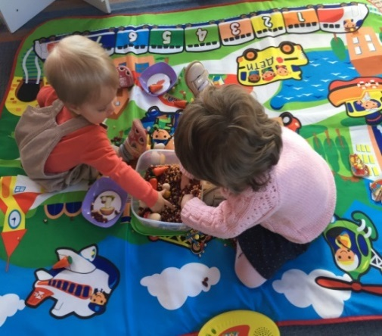
Игровой сеанс:
Во время сеанса происходит игровое взаимодействие специалиста с ребенком в присутствии, а иногда, с участием родителей. После ТИС специалист проводит беседу с родителями и дает рекомендации по применению игровых форм в домашних условиях.
Групповой тренинг:
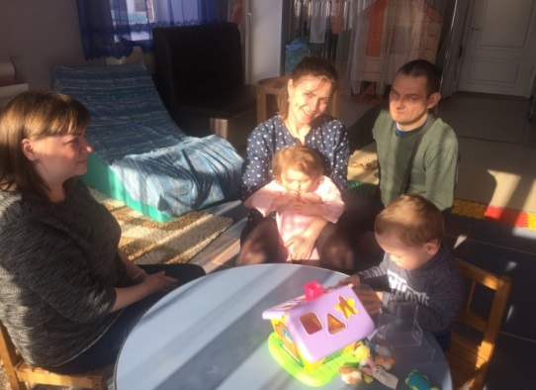
Очень важен тандем родителя и педагога, их совместное творчество, когда один учит, показывает, объясняет, а другой продолжает начатое, импровизирует, поскольку проводит с ребенком гораздо больше времени. Поэтому кроме индивидуальных консультаций для родителей проводятся семинары и тренинги на заранее выбранную тему, которые прорабатываются в форме психологических игр. Они проходят в неформальной обстановке, чтобы родители и педагоги чувствовали себя не учениками и учителями, партнерами и союзниками, которые идут к одной цели вместе.
Работа с семьями
Основная цель психологического сопровождения семьи ребенка с особыми нуждами – создание в ней атмосферы эмоционального комфорта и уважения, в которой ребенок сможет наиболее полно использовать собственный потенциал развития. Работая с родителями, специалист помогает им:
- Преодолевать:
  - фиксированные иррациональные идеи из прошлого;
  - отрицание реального состояния ребенка;
  - фиксацию на утраченном ребенком здоровье;
  - блокаду позитивных сценариев-ожиданий;
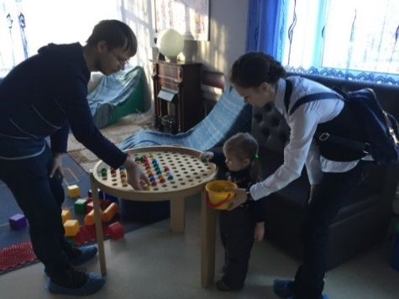
  - искаженное восприятие окружающих и себя в связи с негативными переживаниями;
  - блокаду позитивных эмоций и отрешенность;
  - симбиоз с ребенком, утрату своих индивидуальных границ;
  - фиксацию на прошлом;
  - дезадаптивное защитное поведение; индивидуальный и ролевой регресс;
  - разобщенность с другими членами семьи;
  - беспомощность;
  - чувство вины, неполноценности; страхи.
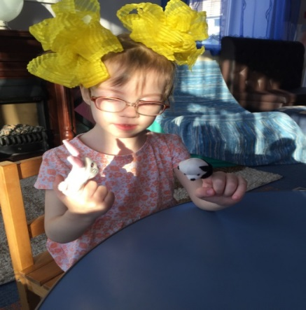
- Осознавать и понимать:

  - связь своих идей, восприятия, чувств, поведения;
  - права и потребности своего внутреннего «Я»;
  - работу психологической защиты, ее адаптивное и дезадаптивное значение; других.
- Разрешать себе:
  - меняться;
  - принимать новые адаптивные идеи;
  - моделировать реалистичный сценарий развития ребенка, других членов семьи, семьи в целом;
  - непосредственно воспринимать реальность;
  - выражать свои чувства и высказывать свои идеи;
  - принимать ребенка и других членов семьи.
- Укреплять свою автономность:
  - развивать навыки ассертивности (утверждения себя);
  - оптимизировать способы функционирования (развивать навыки ориентировки в ситуации, вычленения задач, выбора оптимального решения, планирования, контроля); овладевать навыками саморегуляции.
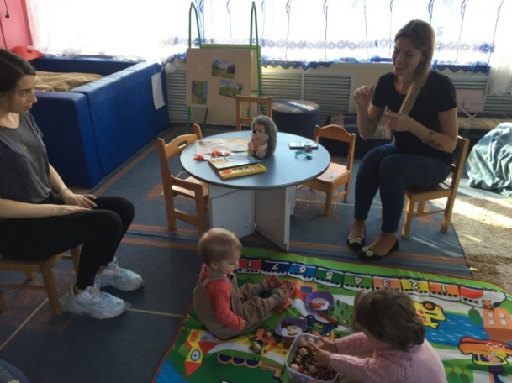
Психологическое сопровождение семьи ребенка с проблемами в развитии включает в себя несколько форм работы: семейные диагностические и совместные игровые сеансы для семьи и специалиста, индивидуальные консультации для родственников, а также работа с группами родителей. В целом задачами работы с родителями можно считать информирование их о заболевании ребенка, разрешение психологических проблем, связанных с ним, отказ от дезадаптивных идей и поведения, обучение навыкам эффективного взаимодействия с малышом и другими членами семьи.
Семейные диагностические сеансы позволяют увидеть специфику поведения всех членов семьи, их влияние на ситуацию и друг друга.
Индивидуальные консультации родителей бывают востребованы, когда взаимодействия со специалистом в присутствии ребенка оказывается недостаточно для того, чтобы изменить ситуацию в семье в лучшую сторону. В таких случаях родственникам необходимо помочь разобраться в сложном переплетении семейных проблем. Дать возможность осознать природу негативных и позитивных внутрисемейных процессов, найти ресурсы для адаптации к особенностям развития ребенка и для стабилизации семейной жизни.
Родители детей с нарушениями развития чаще всего не обсуждают свои эмоциональные переживания с родственниками или знакомыми. Такие семьи отдаляются, перестают общаться с друзьями, уверенные, что все равно никто не сможет их понять. В силу обостряющихся внутрисемейных конфликтов или нежелания тревожить партнера супруги не делятся своими чувствами даже друг с другом. Возникает ощущение изолированности, отверженности, одиночества. Они могут отказываться от помощи специалиста, считая, что все внимание должно быть сосредоточено на ребенке, что они должны пожертвовать своими интересами ради него. Это вызывает ощущения остановки жизни, изолированности от мира, усиливает эмоциональное напряжение, которое мешает живому, искреннему общению с малышом. Последствием таких эмоциональных проблем может стать непринятие ребенка, постоянное сравнивание его с обычными детьми или перекладывание ответственности за жизнь и развитие малыша на других людей, на бабушку, няню или специалистов. Некоторые родители вообще отрицают наличие проблем у ребенка с грубым отставанием в развитии. Эмоциональные расстройства у таких людей могут маскироваться психосоматическими проблемами, астенией, повышенной раздражительностью.
Нередко члены семьи испытывают чувство стыда за то, что их ребенок не похож на других детей. Они могут считать, что окружающие навязчиво любопытны, высмеивают или осуждают их. Они чувствуют страх за будущее ребенка, за то, что будет с ним после их смерти. Тема будущего обязательно должна обсуждаться во время индивидуальных консультаций с родителями. Моделируя его, родители часто видят своего малыша самостоятельным, независимым. Они представляют, что ребенок живет в отдельной квартире и учится в университете. Такая картина будущего связана с непринятием родителями реальности и может совершенно не совпадать с возможностями малыша. Постоянная рассогласованность между завышенными ожиданиями и реальностью усугубляет тревогу, подавленность, страх.
Консультируя родителей, специалист старается работать с их внутренними ресурсами, помогает принять болезнь ребенка и вернуть ощущение жизни. При этом ему приходится искать свой неповторимый подход к каждому взрослому, используя различные комбинации психотехник. Самый надежный ориентир в этом нелегком деле – искренний интерес к данному человеку, как к уникальной личности.
Работа с группой родителей имеет свои преимущества. Здесь создаются оптимальные условия для обсуждения проблем, выражения чувств, проявления эмпатии, снятия напряжения, обмена опытом, знакомства с разными точками зрения, получения обратной связи – реакции на высказывание своих идей, для повышения родительской компетентности и обращения к собственным ресурсам. В группе легче преодолеть одиночество и отчаяние, почувствовать поддержку, обрести надежду, проявить альтруизм. В то же время специалисту необходимо тщательно подбирать родителей в группы по их готовности к участию в работе и по характеру волнующих их проблем.
В Лекотеке с успехом могут быть использованы, по крайней мере, две формы групповой работы: родительский семинар и тренинг. На семинарах удобно проводить психологическое просвещение, поддерживать обсуждение волнующих тем, работать над выражением чувств.
В рамках целевых тренингов родителям предоставляется возможность овладеть некоторыми полезными навыками и подходами к решению собственных и межличностных проблем. Из множества полезных для тренинга тем можно выделить следующие: тренинг игрового взаимодействия с ребенком, тренинг кормления, тренинг по методу глобального общения (жест + слово).
Оптимальной представляется групповая работа с 3- 5 участниками при общем количестве встреч от 3 до 6 один час в неделю.
Успешности группы способствует четкий внутренний регламент и его соблюдение.
Взаимодействие специалистов Лекотеки с родителями
При психолого-педагогическом сопровождении детей первых месяцев и лет жизни заметный эффект может быть достигнут только при глубоком вовлечении в этот процесс родителей, как людей, непосредственно и постоянно взаимодействующих с детьми и наиболее заинтересованных в достижении позитивных результатов.
Специалисты Лекотеки в своих отношениях с родителями исходят из принципов уважения, признания родительской компетентности, веры в их способность понимать ребенка, обучаться и находить оптимальные способы решения возникающих проблем. Это открывает путь к партнерству во благо ребенка.
Помощь родителям в понимании (ориентировке) особенностей и проблем ребенка
Самое главное в сотрудничестве с родителями – это оказание им помощи в понимании сущности и динамики развития отклонений у их ребенка, в идентификации и осознании сильных и слабых сторон малыша. Именно ясное понимание взрослыми имеющихся у ребенка проблем подготавливает их к участию в постановке реальных целей, разработке индивидуально ориентированной программы его развития и направленному поиску наиболее эффективных способов психолого - педагогического воздействия.
Поддержка позитивного стиля взаимодействия с ребенком
Негативный собственный опыт, навязчивые (порой неверные) советы окружающих, отсутствие специальных знаний, утрата надежды на благополучное будущее ребенка, концентрация внимания на поиске радикального изменения ситуации, проблемы внутри семьи часто мешают родителям настроиться на позитивный лад. Невнимание, раздражительность, директивность, чрезмерный контроль, гипертрофированное аффективное вовлечение и гиперопека – вот нередкие спутники воспитания детей с нарушениями в развитии.
Специалисты лекотеки должны знакомить родителей с примерами позитивного подхода к воспитанию и с преимуществами гуманистической концепции в отношении к детям.
Конструктивное сотрудничество с родителями
После того как между родственниками ребенка и специалистом установлены доверительные отношения, можно начинать конструктивное сотрудничество. Достаточно эффективна в этом отношении смешанная техника. Она включает в себя активное и эмпатическое слушание, переходящее в «мозговой штурм», с принятием компромиссного решения о внедрении нового вида игры. Только что сформировавшийся тандем выбирает сопутствующие развивающие и коррекционные техники, решает, как можно изменить развивающую среду для малыша. Не последней является здесь и модификации бытового взаимодействия, потому что в сферу решаемых задач могут также входить проблемы межличностных отношений в семье. В первую очередь – между детьми и родителями, а также между ребенком и его братьями и сестрами.
Затем обговариваются сроки и техники реализации намеченного плана. Принимаются критерии оценки эффективности предполагаемого воздействия. Устанавливается режим консультаций родителей.
Оказание информационной помощи
Большинство родителей проявляет большую заинтересованность в расширении своих представлений о нарушениях в развитии ребенка. Они стараются повысить свою компетентность в сфере его обучения и воспитания. Для этих целей в лекотеке должен быть соответствующий информационный ресурс в виде книг, видеокассет, образцов игрушек, сделанных родственниками таких же малышей. Большим спросом пользуется литература о правах родителей, воспитывающих детей-инвалидов, и о конкретных видах нарушений; о родительском опыте воспитания детей с особыми нуждами; доступных возможностях углубленного обследования или приобретения реабилитационных средств (колясок, очков, слуховых аппаратов и т.д.); других организациях, оказывающих помощь таким детям; культурных мероприятиях, отдыхе. Все более востребованными и доступными становятся соответствующие ресурсы в сети Интернет.
Психологическое консультирование
Во многих случаях психологическое сопровождение включает в себя психотерапевтический, психокоррекционный и профилактический компоненты.
Дело в том, что родители могут быть не готовы к конструктивному сотрудничеству. Они могут страдать психогенными расстройствами, иметь множество иррациональных идей, искаженных представлений, негативных ожиданий, устоявшихся дезадаптивных способов решения проблем. В такой ситуации необходимо пролонгированное психологическое консультирование родителей, в процессе которого им оказывается соответствующая помощь.
Тренинги для родителей
Большинство родителей, знакомясь со специальной психологической и педагогической литературой, теряются в потоке противоречивой информации. Особенно трудно найти детальное описание эффективных методов воспитания и общения, специального обучения. Тренинг для родительской группы – наиболее эффективный способ формирования у них общих и специальных навыков взаимодействия и общения с ребенком.
Облегчение взаимодействия между семьями
В процессе адаптации к инвалидности ребенка члены семьи нередко теряют старые контакты с родственниками, друзьями, знакомыми, сослуживцами. Самоизоляция семьи ограничивает возможности психологической стабильности и личностного роста отдельных ее членов. Поэтому сотрудники Лекотеки должны содействовать установлению самых разнообразных связей между семьями, включающих передачу опыта и знаний, культурный обмен.
В заключении хочется отметить, что только совместными усилиями, мы специалисты и родители сможем помочь малышу с особыми потребностями освоить все базовые навыки, которые ребенок осваивает в течение первых лет жизни.

Приложение 1.
АДМИНИСТРАЦИЯ ЛЕНИНГРАДСКОЙ ОБЛАСТИ
КОМИТЕТ ПО СОЦИАЛЬНОЙ ЗАЩИТЕ НАСЕЛЕНИЯ
ЛЕНИНГРАДСКОЙ ОБЛАСТИ
РАСПОРЯЖЕНИЕ
От 18 апреля 2019 г. №2217
Об утверждении Порядка предоставления услуг с использованием технологии социального обслуживания «Ранняя помощь детям в возрасте от 0 до 3 лет и их семьям на территории Ленинградской области»
В соответствии с пунктом 22 статьи 8 Федерального закона от 28 декабря 2013 года № 442-ФЗ "Об основах социального обслуживания граждан Российской Федерации", в целях реализации мероприятий государственной программы Ленинградской области "Социальная поддержка отдельных категорий граждан в Ленинградской области", утвержденной постановлением Правительства Ленинградской области от 14 ноября 2013 года №406:
- Утвердить Порядок предоставления услуг с использованием технологии социального обслуживания «Ранняя помощь детям в возрасте от 0 до 3 лет и их семьям на территории Ленинградской области» согласно приложению.
- Настоящее распоряжение вступает в силу в установленном порядке и распространяется на отношения, возникшие в силу с 1 февраля 2019 года.
- Контроль за исполнением настоящего распоряжения возложить на заместителя председателя комитета В.И. Максимова.
Председатель комитета
по социальной защите
населения Ленинградской области Л.Н. Нещадим
Приложение к распоряжению комитета по социальной защите населения Ленинградской области от 18.04.2019 № 2217
Порядок предоставления услуг
с использованием технологии социального обслуживания «Ранняя помощь детям в возрасте от 0 до 3 лет и их семьям на территории
Ленинградской области»
- Общие положения
1.1. Настоящий Порядок определяет категории получателей, условия и порядок предоставления услуг с использованием технологии социального обслуживания "Ранняя помощь детям в возрасте от 0 до 3 лет и их семьям на территории Ленинградской области" (далее - Порядок, технология социального обслуживания), в рамках реализации государственной программы Ленинградской области "Социальная поддержка отдельных категорий граждан в Ленинградской области", утвержденной постановлением Правительства Ленинградской области от 14 ноября 2013 года № 406.
  - Целью реализации технологии социального обслуживания "Ранняя помощь детям в возрасте от 0 до 3 лет и их семьям на территории Ленинградской области" является предоставление услуг ранней помощи детям в возрасте от 0 до 3 лет и их семьям (далее - Услуга, Получатели Услуги), направленной на:
улучшение функционирования ребенка в естественных жизненных ситуациях;
повышения качества взаимодействия и отношений ребенка с родителями, другими непосредственно ухаживающими за ребенком лицами, в семье;
повышение компетентности родителей и других непосредственно ухаживающих за ребенком лиц в вопросах развития и воспитания ребенка;
включение ребенка в среду сверстников, расширение социальных контактов ребенка и семьи.
  - Услуга с использованием технологии социального обслуживания "Ранняя помощь детям в возрасте от 0 до 3 лет и их семьям на территории Ленинградской области" предоставляется государственными учреждениями социального обслуживания, подведомственными комитету по социальной защите населения Ленинградской области (далее - Исполнитель).
- Получатели Услуги
- Право на получение Услуги имеют граждане Российской Федерации, проживающие на территории Ленинградской области, либо иностранные граждане, лица без гражданства, постоянно проживающие на территории Ленинградской области: дети в возрасте от 0 до 3 лет, не имеющие статуса «ребенок-инвалид», у которых выявлено стойкое нарушение функций организма или заболевания, приводящего к нарушениям функций организма, или выявлена задержка развития;
дети-инвалиды в возрасте от 0 до 3 лет;
родители (законные представители) детей, относящихся к категориям, указанным в абзацах втором и третьем настоящего пункта (далее - законный представитель).
- Условия и порядок предоставления Услуги
- Предоставление Услуги производится на основании письменного заявления (законного представителя Получателя Услуги по форме согласно приложению 1 к настоящему Порядку и представления им следующих документов:
свидетельства о рождении Получателя;
документа, удостоверяющего личность законного представителя;
документ, удостоверяющий право на представление интересов Получателя Услуги;
документ, подтверждающий факт проживания Получателя на территории Ленинградской области (для граждан Российской Федерации, проживающих на территории Ленинградской области);
документов, подтверждающих факт постоянного проживания Получателя на территории Ленинградской области (для иностранных граждан, лиц без гражданства, постоянно проживающих на территории Ленинградской области);
для детей, не имеющих статуса «ребенок-инвалид», у которых выявлено стойкое нарушение функций организма или заболевания, приводящего к нарушениям функций организма, или выявлена задержка развития:
направление медицинской организации с указанием группы здоровья;
для детей-инвалидов:
справка учреждения медико-социальной экспертизы об установлении инвалидности Получателя;
индивидуальная программа реабилитации и абилитации ребенка-инвалида, выданной Федеральными государственными учреждениями медико-социальной экспертизы.
- Предоставление Услуги Получателям осуществляется в порядке очередности исходя из даты регистрации заявления и документов, указанных в п. 3.1 настоящего Порядка, в журнале учета лиц, которым необходимы услуги с использованием технологии социального обслуживания "Организация и предоставление услуг ранней помощи детям в возрасте от 0 до 3 лет и их семьям на территории Ленинградской области" (далее - журнал учета) по форме согласно приложению 2 к настоящему Порядку.
- Заявление и документы, указанные в пункте 3.1 настоящего Порядка, подаются законным представителем Исполнителю. Законный представитель несет ответственность за достоверность предоставляемых сведений. Письменно подтверждает согласие на обработку персональных данных.
- Учет Получателей, которым предоставляется Услуга, осуществляется Исполнителем в журнале учета лиц, получающих услуги с использованием технологии социального обслуживания "Организация и предоставление услуг ранней помощи детям в возрасте от 0 до 3 лет и их семьям на территории Ленинградской области" по форме согласно приложению 3 к настоящему Порядку.
- Решение о предоставлении Услуги или об отказе в предоставлении Услуги принимает Исполнитель в течение 5 рабочих дней со дня обращения законного представителя на основании документов, указанных в пункте 3.1 настоящего Порядка.
- В течение 5 рабочих дней со дня принятия решения Исполнителем о предоставлении Услуги между законным представителем Получателя и Исполнителем заключается договор о предоставлении услуг (далее - Договор), в соответствии с которым Исполнитель обязуется оказать Услуги в дни, часы, объеме и составе, определенные Индивидуальной программой ранней помощи (далее - Программа) (приложение 4, 5 к настоящему Порядку), являющейся неотъемлемой частью Договора, которые утверждены Исполнителем и согласованы с законным представителем до подписания Договора.
- Договор между Исполнителем и законным представителем может быть заключен на период, необходимый законному представителю, но не более срока предусмотренного Программой, и не более срока текущего финансового года.
- Программа составляется на основании оценки функционирования ребенка, содержащая цели ранней помощи, в которую включены объем, сроки, порядок и содержание услуг, предоставляемых конкретному ребенку и семье по программе ранней помощи в естественных жизненных ситуациях.
- Объемы услуг прописываются с учетом потребности ребенка на основании диагностического обследования ребенка, но в пределах объемов, предусмотренных стандартами оказания услуг (приложение 10 к настоящему Порядку).
- Предоставление Услуги осуществляется бесплатно.
- Программа на ребенка-инвалида составляется в случае, если ребенок не получает социальные услуги в организациях социального обслуживания.
- Личные дела Получателей хранятся у Исполнителя в течение пяти лет после оказания Услуги.
- Исполнитель принимает решение о прекращении предоставления Получателю Услуги в следующих случаях:
на основании заявления законного представителя Получателя об отказе от получения Услуги;
смерти Получателя.
- Для Получателей, проживающих в отдаленных сельских поселениях, Исполнитель может осуществлять предоставление Услуги путем организации деятельности Выездной бригады.
- Исполнитель, размещает на официальном сайте в сети Интернет следующую информацию: настоящий Порядок предоставления услуг с использованием технологии социального обслуживания «Ранняя помощь детям в возрасте от 0 до 3 лет и их семьям на территории Ленинградской области», а также график работы специалистов, оказывающих данную Услугу.
- Ежеквартально, до 10 числа месяца, следующего за отчетным кварталом, Исполнитель представляет отчет о предоставлении Услуги (в том числе о деятельности Выездной бригады) в комитет по социальной защите населения Ленинградской области согласно приложениям 6-9 к настоящему Порядку.
- Финансирование Услуги осуществляется путем предоставления субсидий на иные цели, выделяемых из областного бюджета Ленинградской области организациям социального обслуживания, подведомственным комитету по социальной защите населения Ленинградской области.
Объем субсидий, направленных на предоставление услуг с использованием технологии социального обслуживания «Ранняя помощь детям в возрасте от 0 до 3 лет и их семьям на территории Ленинградской области» может быть направлен на оплату труда привлеченных специалистов, включая руководителя службы и бухгалтера (с начислениями на выплаты по оплате труда), на приобретение лекотеки (за исключением Ленинградского областного государственного бюджетного учреждения «Тихвинский комплексный центр социального обслуживания населения»).
Объем субсидий, направленных в Ленинградское областное государственное бюджетное учреждение «Тихвинский комплексный центр социального обслуживания населения» в 2019 году может быть использован, в том числе, на повышение профессиональных компетенций специалистов, изготовление и/или приобретение печатной продукции (брошюры, буклеты), на организацию и участия во Всероссийской выставке-форуме «Вместе - ради детей!», проведение региональной конференции по вопросам формирования современной инфраструктуры службы Ранней помощи.
Контроль за целевым расходованием бюджетных средств осуществляется комитетом по социальной защите населения Ленинградской области.

Приложение 2.
УТВЕРЖДАЮ
Директор ЛОГБУ «Тихвинский КЦСОН»
____________

Положение о структурном подразделении службы ранней помощи, (организованного на базе отделения психолого-педагогической помощи ЛОГБУ «Тихвинский КЦСОН»
обособленное подразделение Центр Треди)

1. Общие положения
1.1. Настоящее положение (далее - Положение) регулирует деятельность структурного подразделения службы ранней помощи (далее – Подразделение), организованного на базе отделения психолого-педагогической помощи Ленинградского областного государственного бюджетного учреждения «Тихвинский комплексный центр социального обслуживания населения» (далее – Учреждение).
1.2. Подразделение обеспечивает оказание услуг детям целевой группы и их семьям.
1.3. Подразделение создается и прекращает свою деятельность по распоряжению директора Учреждения.
1.4. Руководство деятельностью отделения осуществляет заведующий отделением, который подчиняется заместителю директора по реабилитации детей и подростков с ограниченными возможностями и директору Учреждения. Заведующий несет персональную ответственность за ненадлежащее исполнение возложенных задач.
1.5. В своей деятельности отделение руководствуется:
- Конвенцией ООН о правах ребёнка,
- Конституцией Российской Федерации ст.43,
- Федеральным законом от 24.07.1998г №124-ФЗ «Об основных гарантиях права ребёнка в Российской Федерации»,
- Законом Российской Федерации от 29.12.2012г №273-ФЗ «Об образовании в Российской Федерации»,
- Распоряжением Правительства Российской Федерации от 31.08.2016 года
№ 1839-р «Об утверждении Концепции развития ранней помощи в Российской Федерации на период до 2020 года»,
- Письмо Минтруда России от 28.07.2017 №13-5/101/В-5802 «Методические рекомендации по созданию программ и плана развития ранней помощи в субъекте Российской Федерации»,
- Письмо Минобрнауки России от 13.01.2016 № ВК-15/07 «О направлении методических рекомендаций» (вместе с «Рекомендациями Министерства образования и науки Российской Федерации органам государственной власти субъектов Российской Федерации в сфере образования по реализации моделей раннего выявления отклонений и комплексного сопровождения с целью коррекции первых признаков отклонений в развитии детей),
- Распоряжение Правительства Российской Федерации от 17.12.2016 №2723-р «Об утверждении плана мероприятий по реализации Концепции развития ранней помощи в Российской Федерации на период до 2020 года»,
- Государственной программой Ленинградской области «Социальная поддержка отдельных категорий граждан в Ленинградской области», утвержденной постановлением Правительства Ленинградской области от 14 ноября 2013 года № 406
- Распоряжением губернатора Ленинградской области от 04.06.2018 г. №333-рг «Об утверждении Комплекса мер Ленинградской области по формированию современной инфраструктуры службы ранней помощи в 201-2019 годах»,
- Приказом №14 от 27.06.2018 Комитета по социальной защите населения Ленинградской области «Об утверждении получателей, условий и порядка предоставления услуг с использованием технологий социального обслуживания и признании утративших силу некоторых приказов Комитета по социальной защите населения Ленинградской области»,
- Уставом Ленинградского областного государственного бюджетного учреждения «Тихвинский комплексный центр социального обслуживания населения».
1.6. Работа Подразделения строится на основе принципов бесплатности, доступности, регулярности, открытости, семейноцентрированности, индивидуальности, естественности, уважительности, командной работы, компетентности, научной обоснованности.

2. Основные задачи Подразделения
2.1. Основными задачами Подразделения являются:
- определение нуждаемости детей в услугах ранней помощи;
- оказание услуг ранней помощи детям и их семьям;
- обеспечение качества и эффективности услуг ранней помощи;
- ведение мониторинга и статистического наблюдения за оказанием услуг ранней помощи детям и их семьям.
3. Услуги, оказываемые детям и их семьям в Подразделении
3.1. Подразделение предоставляет детям и их семьям услуги ранней помощи в соответствии со стандартом предоставления услуг по ранней помощи детям и их семьям, утвержденных нормативно-правовыми актами Комитета по социальной защите населения Ленинградской области.
4. Организация предоставления услуг детям и их семьям
4.1. Организация предоставления услуг детям и их семьям осуществляется в соответствии с Порядком предоставления услуг с использованием технологии социального обслуживания «Организация и предоставление услуг ранней помощи детям в возрасте от 0 до 3 лет на территории Ленинградской области", утвержденным приказом Комитета по социальной защите населения Ленинградской области.
5. Перечень специалистов и должностных лиц Подразделения
5.1. Для предоставления услуг службы ранней помощи ЛОГБУ «Тихвинский КЦСОН» предусматривает количество штатных единиц, необходимых для оказания ранней помощи с учетом специфики и численности обслуживаемых детей и семей, и может включать следующие должности:
- учитель-логопед;
- педагог-психолог;
-социальный педагог;
-инструктор-методист по лечебной физкультуре;
- медицинская сестра по массажу;
-медицинская сестра по физиотерапии;
- врач-педиатр;
- делопроизводитель.
5.2. Специалисты Подразделения должны иметь профильное образование, дополнительную профессиональную подготовку в сфере ранней помощи и обладают профессиональными компетенциями, необходимыми для предоставления услуг ранней помощи, подтвержденными соответствующими документами.
5.3. Обязанности специалистов, предоставляющих услуги с использованием технологии социального обслуживания «Ранняя помощь детям в возрасте от 0 до 3 лет и их семьям»:
- разрабатывать и реализовывать индивидуальную программу ранней помощи;
- рекомендовать формы для дальнейшей абилитации и реабилитации.
5.4. Все специалисты, предоставляющие услуги социального обслуживания «Ранняя помощь детям в возрасте от 0 до 3 лет и их семьям», обязаны:
- соблюдать этические нормы;
- уметь работать в команде, представлять случаи для разбора;
- знать закономерности развития ребенка;
- иметь базовые знания по раннему вмешательству;
- владеть скрининговыми методами оценки уровня развития детей первых 3 лет жизни;
- уметь разрабатывать и оценивать эффективность индивидуальной программы ранней помощи;
- вести документацию соответствующего образца, представлять отчет о работе.

6. Обеспечение деятельности Подразделения помещениями и оборудованием
6.1. Подразделение размещается в специально оборудованных помещениях.

7. Документация Подразделения

7.1. Состав документации Подразделения, определяются нормативно-правовыми документами Комитета по социальной защите населения Ленинградской области и актами Учреждения.
7.2. Основные документы Подразделения:
- Положение о структурном подразделении службы ранней помощи, (организованного на базе отделения психолого-педагогической помощи ЛОГБУ «Тихвинский КЦСОН» обособленное подразделение Центр Треди)
- Журнал учета лиц, которым необходимы услуги службы ранней помощи;
- Журнал учета лиц, получающих услуги службы ранней помощи;
- Распоряжения о зачислении и отчислении детей;
- Журнал учёта рабочего времени специалистов Подразделения;
- Графики работы работников;
- Должностные инструкции работников Подразделения;
- Личное дело ребенка;
- Протокол заседания СМППК;
- Протоколы проведения углубленных оценок - диагностические карты;
- Индивидуальные программы ранней помощи;
- Рабочая документация специалистов по оказанию услуг ИПРП;
- Другая документация, связанна с учётом и описанием работы с ребенком и семьей.
7.3. Личное дело ребенка оформляется в соответствии с Порядком предоставления услуг ранней помощи утвержденной Комитетом по социальной защите населения Ленинградской области.
7.4. Личные дела хранятся в течение трех лет после оказания Услуг.

Приложение 3.
Утверждаю:
Директор ЛОГБУ «Тихвинский КЦСОН»
________________
«____» ______________________г.
План реализации основных мероприятий по предоставлению услуг с использованием технологии социального обслуживания «Организация и предоставление услуг ранней помощи детям в возрасте от 0 до 3 лет на территории Ленинградской области»
С 09.01.2018 – 29.12.2019
(в редакции от 11.08.2018)
№ | Мероприятия | Сроки | Исполнитель (должность, ФИО) | Количество человек | Отчетные документы | Ответственные
1. Обеспечение межведомственного взаимодействия в рамках реализации Услуги в Тихвинском районе
1.1. | Заключение Соглашений о взаимодействии между МУ «Центр «Треди» и Комитетом по образованию МО Тихвинского района, ГБУЗ ЛО «Тихвинская больница им. Калмыкова», ВОИ. | I квартал 2018г . | ЛОГБУ «Тихвинский КЦСОН»,  ГБУЗ ЛО «Тихвинская МБ им. Калмыкова»,  Общественные организации (ВОИ),  Комитет по образованию администрации Тихвинского района. |  | - Соглашения о межведомственном взаимодействии – 4. | Зам.директора
1.2. | Заседание межведомственной команды специалистов в рамках реализации гранта в Тихвинском районе | 4 заседания  январь, декабрь – 2018г.,  июнь, декабрь – 2019г. | Директор  Зам. директора  - Куратор проекта,  - Главный врач ГБУЗ ЛО «Тихвинская МБ им. А.Ф. Калмыкова  - Председатель комитета по образованию администрации Тихвинского района  - Председатель Тихвинской общественной организации ВОИ |  | - Протоколы заседаний межведомственной команды специалистов – 4. | Зам. директора
1.3. | Проведение семинаров, круглых столов по вопросам проведения реабилитации детей раннего возраста. | 1 раз в год 2018г.,  2019г. | Специалисты ЛОГБУ «Тихвинский КЦСОН», Специалисты Комитета по образованию МО Тихвинского района (учреждения дошкольного образования, ПМПК Тихвинского района),  Специалисты ГБУЗ ЛО «Тихвинская больница им. А.Ф. Калмыкова»,  Члены общественных организаций (ВОИ). |  | - Протоколы семинаров, круглых столов по вопросам проведения реабилитации детей раннего возраста – 2 шт. | зам. директора
1.4 | Обмен информацией с ГБУЗ ЛО «Тихвинская больница им. А.Ф. Калмыкова» в целях межведомственного сопровождения семьи с ребенком до 3 лет. | 2018, 2019 | ГБУЗ ЛО «Тихвинская МБ им.  А.Ф. Калмыкова»,  Врач-педиатр  Куратор проекта |  |  | Куратор
2. Мероприятия по повышению квалификации сотрудников организации, оказывающих услуги ранней помощи.
2.1. | Повышение профессиональных компетенций специалистов, осуществляющих работу по ранней помощи на базе стажировочных площадок г. Санкт-Петербурга, Архангельска, Пскова | В соответствии с графиками работы стажировочных площадок | Зам. директора  Куратор проекта  Социальный педагог  Педагог-психолог  Педагог-психолог  Социальный педагог,  Учитель-логопед  Врач по водолечению  Медсестра по водолечению |  | Сертификат о повышении профессиональных компетенций | Зам. директора
2.2. | Проведение региональной конференции по вопросам развития и внедрения инновационных технологий ранней помощи | IV квартал 2019 г. | Директор  Зам. директора  Куратор гранта  Заместитель главного врача по детству и родовспоможению ГБУЗ ЛО «Тихвинская МБ им. А.Ф. Калмыкова» -  Главный врач ГБУЗ ЛО «Тихвинская МБ им. А.Ф. Калмыкова»,  Председатель комитета по образованию администрации Тихвинского района -  Председатель Тихвинской общественной организации ВОИ,  Специалисты участвующие в реализации проекта |  | Протокол проведения региональной конференции | Зам. директора
2.3. | Представление эффективных региональных практик и технологий ранней помощи на Всероссийской выставке-форуме «Вместе – ради детей» | 2018, 2019гг | Директор -  Зам.директора -  Куратор проекта  Учитель-логопед |  | Сертификат участника выставки-форума | Зам. директора
3. Мероприятия по научно-методическому сопровождению системы ранней помощи
3.1. | Разработка программ и обобщение опыта по направлениям деятельности проекта | IV квартал 2019г. | Куратор  Учитель-логопед  Воспитатель  Педагог-психолог  Педагог-психолог  Врач-педиатр |  | - Программа «Гимназия для крошек» - 1.  - Программа «Вербальный период и развитие коммуникации у детей раннего возраста с задержкой речевого развития» - 1.  - Программа «Сенсорная комната как средство развития сенсомоторных процессов у детей раннего возраста с отставанием или угрозой отставания в психофизическом развитии» - 1.  - Программа «Психоэмоциональное развитие детей раннего возраста с отставанием или угрозой отставания в психофизическом развитии с использованием элементов сказкотерапии» - | Зам. директора
3.2. | Разработка методических рекомендаций по вопросам ранней помощи детям в возрасте от 0 до 3-х лет с отставанием или угрозой отставания в психофизическом развитии. | 2019гг. | Куратор  Врач-педиатр –  Учитель-логопед  Социальный педагог  Педагог-психолог  Медсестра по водолечению –  Инструктор ЛФК  Медсестра по массажу | Не менее 1 методического пособия по направлению деятельности специалиста | 1. Буклет по организации работы с детьми раннего возраста. | Зам. директора
3.3. | Разработка отчетной документации по предоставлению услуг. | I квартал 2018г. | Куратор |  | 1. Форма учета предоставления услуг.  2. Форма Отчета о реализации мероприятий по предоставлению Услуги.  3. Форма сводной таблицы учета предоставления услуг.  4. Форма списка целевой группы участников реализации Услуги. | Зам. директора
3.4. | Формирование личных дел Получателей, пользующихся Услугой. Ведение журнала учета лиц, которым необходима Услуга, и журнала учета лиц, получающих Услугу. | Ежемесячно, в течении 2018, 2019г | Социальный педагог |  | 1. Личные дела получателей Услуги.  2. Журнал учета лиц, которым необходим Услуга.  3. Журнал учета лиц, получающих услугу. | Куратор
3.5. | Подготовка отчетной документации по предоставлению Услуги. | По графику, предоставленному Фондом | Куратор |  |  | Зам. директора
4. Мероприятия по формированию и развитию системы ранней помощи
4.1. Мероприятия по разработке индивидуальной программы ранней помощи
4.1.1 | Диагностическое обследование ребенка группой специалистов, обработка диагностических данных.  Разработка и контроль за реализацией Индивидуальной программы ранней помощи. (Заседание социально-медико-психолого-педагогической комиссии) | Ежемесячно, в течении 2018, 2019г | Врач-педиатр  врач-ортопед  врач-невролог  Учитель-логопед  Педагог-психолог  Педагог-психолог  Социальный педагог |  | - Протоколы заседаний СМППК.  - ИПРП | Куратор
  - Мероприятия по внедрению социально-медицинской реабилитации детей, имеющих ограничения жизнедеятельности.
4.2.1 | Социально-медицинские услуги: проведение мероприятий по физиотерапии | Ежемесячно в течение 2018г.,  2019г. | Медсестра по физиотерапии – |  | 1. Учет предоставления услуг  с использованием технологии социального обслуживания -1 (ежемесячно).  2. Отчет о реализации мероприятий по предоставлению услуг с использованием технологии социального обслуживания - (ежемесячно).  3. Сводная таблица учета предоставления услуг  с использованием технологии социального обслуживания -1 (ежемесячно).  4. Аналитическая справка о ходе и реализации мероприятий – 1 (за полугодие).  5. Список целевой группы детей раннего возраста и их законных представителей – 1 (за квартал). | Врач-педиатр –
4.2.2 | Социально-медицинские услуги: массаж | Ежемесячно в течение 2018г.,  2019г. | Медсестра по массажу |  | 1. Учет предоставления услуг  с использованием технологии социального обслуживания -1 (ежемесячно).  2. Отчет о реализации мероприятий по предоставлению услуг с использованием технологии социального обслуживания - (ежемесячно).  3. Сводная таблица учета предоставления услуг  с использованием технологии социального обслуживания -1 (ежемесячно).  4. Аналитическая справка о ходе и реализации мероприятий – 1 (за полугодие).  5. Список целевой группы детей раннего возраста и их законных представителей – 1 (за квартал). | Врач-педиатр –
4.2.3 | Социально-медицинские услуги: лечебная физкультура | Ежемесячно в течение 2018г.,  2019г. | Инструктор-методист ЛФК |  | 1. Учет предоставления услуг  с использованием технологии социального обслуживания -1 (ежемесячно).  2. Отчет о реализации мероприятий по предоставлению услуг с использованием технологии социального обслуживания - (ежемесячно).  3. Сводная таблица учета предоставления услуг  с использованием технологии социального обслуживания -1 (ежемесячно).  4. Аналитическая справка о ходе и реализации мероприятий – 1 (за полугодие).  5. Список целевой группы детей раннего возраста и их законных представителей – 1 (за квартал). | Врач-педиатр –
4.2.4 | Социально-медицинские услуги: Грудничковое плавание | Ежемесячно с  мая по декабрь 2019г. | Медсестра по водолечению – |  | 1. Учет предоставления услуг  с использованием технологии социального обслуживания -1 (ежемесячно).  2. Отчет о реализации мероприятий по предоставлению услуг с использованием технологии социального обслуживания - (ежемесячно).  3. Сводная таблица учета предоставления услуг  с использованием технологии социального обслуживания -1 (ежемесячно).  4. Аналитическая справка о ходе и реализации мероприятий – 1 (за полугодие).  5. Список целевой группы детей раннего возраста и их законных представителей – 1 (за квартал). | Врач-педиатр –
4.3. Мероприятия по внедрению социально-педагогической реабилитация детей, имеющих ограничения жизнедеятельности.
4.3.1 | Разработка и реализация программы социально-педагогической реабилитации детей раннего возраста «Гимназия для крошек». Проведение комплекса мероприятий, включающих в себя социально-бытовую реабилитацию.  Подготовка детей к переходу в образовательное учреждение. | Ежемесячно в течение 2018г.,  2019г. | Социальный педагог | Не менее 100 детей в возрасте от 0 до 3 лет. | 1. Учет предоставления услуг  с использованием технологии социального обслуживания -1 (ежемесячно).  2. Отчет о реализации мероприятий по предоставлению услуг с использованием технологии социального обслуживания - (ежемесячно).  3. Сводная таблица учета предоставления услуг  с использованием технологии социального обслуживания -1 (ежемесячно).  4. Аналитическая справка о ходе и реализации мероприятий – 1 (за полугодие).  5. Список целевой группы детей раннего возраста и их законных представителей – 1 (за квартал).  6. Диагностические карты - 1.  7. Тематическое планирование занятий – 1. | Куратор
4.3.2 | Разработка и реализация программы социально-педагогической реабилитации детей раннего возраста «Формирование коммуникативно-речевых умений в довербальный и вербальный период у детей раннего возраста. Профилактика задержки речевого развития». Проведение комплекса коррекционных и профилактических мероприятий, включающих в себя развитие общеречевых навыков, способствующих развитию коммуникативной сферы. | Ежемесячно в течение 2018г.,  2019г. | Учитель-логопед | Не менее 100 детей в возрасте от 0 до 3 лет. | 1. Учет предоставления услуг  с использованием технологии социального обслуживания -1 (ежемесячно).  2. Отчет о реализации мероприятий по предоставлению услуг с использованием технологии социального обслуживания - (ежемесячно).  3. Сводная таблица учета предоставления услуг  с использованием технологии социального обслуживания -1 (ежемесячно).  4. Аналитическая справка о ходе и реализации мероприятий – 1 (за полугодие).  5. Список целевой группы детей раннего возраста и их законных представителей – 1 (за квартал).  6. Диагностические карты - 1.  7. Тематическое планирование занятий – 1. | Куратор
4.4. Мероприятия по внедрению социально-психологической реабилитация детей, имеющих ограничения жизнедеятельности.
4.4.1 | Разработка и реализация программы социально-психологической реабилитации детей раннего возраста «Развития сенсомоторных процессов у детей раннего возраста с использованием интерактивного оборудования сенсорной комнаты». Проведение комплекса мероприятий, включающих в себя развитие психических процессов, психорелаксационых занятий в сенсорной комнате с детьми от 0 до 3 лет. | Ежемесячно в течение 2018г.,  2019г. | Педагог-психолог | Не менее 100 детей в возрасте от 0 до 3 лет. | 1. Учет предоставления услуг  с использованием технологии социального обслуживания -1 (ежемесячно).  2. Отчет о реализации мероприятий по предоставлению услуг с использованием технологии социального обслуживания - (ежемесячно).  3. Сводная таблица учета предоставления услуг  с использованием технологии социального обслуживания -1 (ежемесячно).  4. Аналитическая справка о ходе и реализации мероприятий – 1 (за полугодие).  5. Список целевой группы детей раннего возраста и их законных представителей – 1 (за квартал).  6. Диагностические карты - 1.  7. Тематическое планирование занятий – 1. | Куратор
4.4.2. | Разработка и реализация программы социально-психологической реабилитации детей раннего возраста «Психоэмоциональное развитие детей раннего возраста с использованием элементов игротерапии, сказкотерапии». Проведение комплекса мероприятий, включающих в себя проведение занятий по развитию эмоциональной сферы детей от 0 до 3 лет посредством игротерапии и сказкотерапии. | Ежемесячно в течение 2018г.,  2019г. | Педагог-психолог | Не менее 100 детей в возрасте от 0 до 3 лет. | 1. Учет предоставления услуг  с использованием технологии социального обслуживания -1 (ежемесячно).  2. Отчет о реализации мероприятий по предоставлению услуг с использованием технологии социального обслуживания - (ежемесячно).  3. Сводная таблица учета предоставления услуг  с использованием технологии социального обслуживания -1 (ежемесячно).  4. Аналитическая справка о ходе и реализации мероприятий – 1 (за полугодие).  5. Список целевой группы детей раннего возраста и их законных представителей – 1 (за квартал).  6. Диагностические карты -  7. Тематическое планирование занятий – 1. | Куратор
4.5. Развитие системы оказания консультативных услуг ранней помощи в том числе в дистанционном режиме
4.5.1. | Информирование родителей о возможности он-лайн консультирования | I квартал 2018г. | Социальный педагог |  |  | Куратор
4.5.2. | Организация консультирования родителей по вопросам создания благоприятных условий для развития ребенка, обучению навыкам реабилитации в домашних условиях  по отдельному графику | Ежемесячно, в течение 2018, 2019гг. | Педагог-психолог  учитель-логопед  социальный педагог  врач-педиатр | Не менее 20 семей, воспитывающих детей раннего возраста с отставанием или угрозой отставания в психофизическом развитии | - Список родителей детей раннего возраста – 1.  - Тематическое планирование – 1. | Куратор
5. Информирование родителей, представителей общественных организаций и других заинтересованных лиц о системе ранней помощи в ЛО.
5.1. Организация обучения родителей (иных законных представителей) методам и методикам реабилитации детей, имеющих ограничения жизнедеятельности в домашних условиях
5.1.2 | Организация работы клуба «Школа молодых матерей» (по отдельному плану специалиста) | Ежемесячно  в течение 2018г.,  2019г. | Врач-педиатр | Не менее 100 семей, воспитывающих детей в возрасте от 0 до 3 лет. | - План работы на 2018г. - 1.  - План работы на 2019г. – 1.  - Аналитическая справка о ходе и реализации мероприятий – 1. | Куратор
5.1.2. | Организация работы клуба «Молодая семья»  (обучающие занятия для родителей по плану специалистов) | Ежемесячно  в течение 2018г.,  2019г. | Учитель-логопед  Педагог-психолог | Не менее 100 семей, воспитывающих детей в возрасте от 0 до 3 лет. | - Журнал учета предоставления услуг – 1.  - План работы на 2018г. - 1.  - План работы на 2019г. – 1.  - Аналитическая справка о ходе и реализации мероприятий – 1. | Куратор
5.1.3. | Организация работы клуба «Родительские мастерские» (обучающие занятия для родителей по плану специалистов) | Ежемесячно  в течение 2018г.,  2019г. | Социальный педагог | Не менее 100 семей, воспитывающих детей в возрасте от 0 до 3 лет. | - Журнал учета предоставления услуг – 1.  - План работы на 2018г. - 1.  - План работы на 2019г. – 1.  - Аналитическая справка о ходе и реализации мероприятий – 1. | Куратор
5.1.4. | Обучение родителей (консультации, тренинги, совместные занятия) методам и приемам развития и взаимодействия с ребенком | Ежемесячно в течение 2018г.,  2019г. | Врач-педиатр  Педагог-психолог  Учитель-логопед | Не менее 100 семей, воспитывающих детей раннего возраста с отставанием или угрозой отставания в психофизическом развитии | 1. Учет предоставления услуг  с использованием технологии социального обслуживания -1 (ежемесячно).  2. Список родителей детей раннего возраста – 1 (за квартал). | Куратор
5.1.5. | Предоставление Получателю информации о возможности получения Услуги, порядке и об условиях ее предоставления. |  | Социальный педагог |  |  | Куратор
5.2. Информационное сопровождение деятельности по предоставлению Услуги
5.2.1 | Предоставление материалов о реализации Услуги в СМИ | Ежемесячно, в течение 2018, 2019гг. | Куратор |  |  | Зам. директора
5.2.2 | Размещение информации об организации деятельности по ранней помощи на сайте учреждения | Ежемесячно, в течение 2018, 2019гг. | Куратор |  |  | Зам. директора
6. Диагностика детей раннего возраста с отставанием или угрозой отставания в психофизическом развитии в отдаленных сельских поселениях.
6.1. | Согласование и утверждение графика проведения Выездных реабилитационных бригад с ФАПами сельских поселений Тихвинского МО | I квартал 2018г. | Врач-педиатр |  | - График проведения Выездных реабилитационных бригад. | Врач-педиатр
6.2. | Организация Выездных реабилитационных бригад в отдаленные сельские поседения по отдельному графику. | Ежемесячно, в течение 2018г.,  2019г. | Врач-педиатр  Врач-ортопед  Педагог-психолог  Учитель-логопед  Социальный педагог | Не менее 150 детей раннего возраста с отставанием или угрозой отставания в психофизическом развитии | 1. Протоколы выездов реабилитационных бригад. | Врач-педиатр
6.3. | Организация сопровождения детей в возрасте от 0 до 3 лет из отдаленных сельских поселений. |  |  |  |  | Врач-педиатр
7. Мероприятия по мониторингу и оценке эффективности реализации услуг ранней помощи
7.1. | Мониторинг удовлетворенности родителей услугами ранней помощи. | Ежемесячно, в течение 2018, 2019гг. | Специалисты, оказывающие услуги |  | Опросник. | Куратор
8. Укрепление материально-технической базы
8.1 | Проведение мероприятий по укреплению материально-технической базы | По отдельному графику. | Куратор  Специалисты по закупкам |  |  | Зам. директора  Баннова О.А.  Главный бухгалтер  Василенко И.Н.

Приложение 4.
ПОЛОЖЕНИЕ
О Выездной реабилитационной бригаде службы «Ранняя помощь»
1. Общие положения
1.1. Настоящее положение регламентирует порядок создания и организации деятельности Выездной реабилитационной бригады.
1.2. Выездная реабилитационная бригада создаётся на базе отделения психолого-педагогической и ранней помощи для детей и подростков с ограниченными возможностями здоровья в полустационарной форме социального обслуживания ЛОГБУ «Тихвинский КЦСОН» (структурное подразделение ЦЕНТР «ТРЕДИ») для обеспечения своевременной, доступной помощи женщинам и семьям с детьми раннего возраста (от рождения до 3 лет), имеющих генетические аномалии и пороки развития, проживающих в отдаленных сельских поселениях, для предупреждения отказов от детей и сохранение их в семье. Выездная реабилитационная бригада является одной из форм оказания консультативной помощи семьям, воспитывающим детей раннего возраста в отдаленных сельских поселениях.
1.3. В своей деятельности Выездная реабилитационная бригада руководствуется действующим законодательством, Уставом о ЛОГБУ «Тихвинский КЦСОН», локальными нормативными актами учреждения, настоящим Положением.
1.4. Выездная реабилитационная бригада осуществляет свою деятельность во взаимодействии с учреждениями здравоохранения и образования и в соответствии с утверждённым графиком, согласованным с ФАПами Тихвинского района. График выездов формирует врач-педиатр.
1.5. Выездная реабилитационная бригада комплектуется из специалистов ЛОГБУ «Тихвинский КЦСОН» (структурное подразделение ЦЕНТР «ТРЕДИ»), оказывающих услуги с использованием технологии социального обслуживания «Организация и предоставление услуг ранней помощи детям в возрасте от 0 до 3 лет на территории Ленинградской области»).
2. Основные цели и задачи Мобильной бригады.
2.1. Целью деятельности Выездной реабилитационной бригады является ранняя диагностика и своевременное выявление детей раннего возраста, имеющих отклонения в физическом и умственном развитии, консультативная помощь с целью активного включения в процесс абилитации и реабилитации ребенка и членов семьи; оказание комплексной помощи семьям, воспитывающих детей раннего возраста, для их оптимального развития и адаптации в дошкольном образовательном учреждении, в обществе.
2.2.3адачи Выездной реабилитационной бригады.
- Выявление детей раннего возраста со стойкими нарушениями функций организма или заболеваниями, приводящими к нарушениям функций организма, или выявленной задержкой развития;
- Создание базы данных о семьях, воспитывающих детей раннего возраста, со стойкими нарушениями функций организма или заболеваниями, приводящими к нарушениям функций организма, или выявленной задержкой развития, нуждающихся в предоставлении социальных услуг с целью улучшения функционирования ребенка в естественных жизненных ситуациях;
- Повышение компетентности родителей и других непосредственно ухаживающих за ребенком лиц в вопросах развития и воспитания ребенка;
- Оказание помощи семьям, воспитывающим детей-инвалидов, детей с ограниченными возможностями, в их социальной реабилитации, проведении реабилитационных мероприятий в домашних условиях;
- Предоставление консультативной помощи родителям для повышения их уровня социально-педагогической грамотности в вопросах воспитания, развития и реабилитации ребенка;
- Повышение квалификации сотрудников учреждения по вопросам детской реабилитации.
2.3 Выездная реабилитационная бригада предоставляет детям - инвалидам, детям с ограниченными возможностями здоровья, членам семей следующие услуги:
• социально - медицинские;
• социально - психологические;
• социально – педагогически
3. Состав выездной реабилитационной бригады.
- врач-педиатр;
- врач-ортопед;
- учитель-логопед;
- педагог-психолог
4. Организация деятельности выездной реабилитационной бригады.
4.1. Выездная реабилитационная бригада создается, реорганизуется и ликвидируется приказом директора ЛГБУ «Тихвинский КЦСОН» (далее учреждение).
4.2. Руководство деятельностью выездной реабилитационной бригадой осуществляет руководитель Выездной реабилитационной бригады, заведующая отделением психолого-педагогической и ранней помощи детям с ограниченными возможностями в полустационарной форме социального обслуживания.; Руководитель выездной реабилитационной бригады несет ответственность в пределах своей компетенции за организацию и результаты деятельности бригады в соответствии с функциональными обязанностями, трудовым договором и уставом Центра. Степень ответственности других специалистов бригады устанавливается должностными инструкциями.
4.3. Выездная реабилитационная бригада обеспечивается соответствующим транспортным средством и оснащается оборудованием, необходимым для оказания услуг.
4.4. Работа выездной реабилитационной бригады осуществляется по следующим направлениям:
- организация плановых выездов специалистов в сельские поселения
- оказание социально-медицинской, психолого-педагогической помощи ребенку и семье, не имеющей возможности реабилитироваться на базе Учреждения.
4.5. По результатам выезда реабилитационной бригады специалистом по социальной работе заполняется отчётная документация по установленной форме, принимается решение об оказании необходимого вида социальной помощи.
4.6. Заключение специалистов реабилитационной бригады доводится до сведения родителей в доступной для понимания форме, предложенные рекомендации реализуются только с их согласия.
5. Функции выездной реабилитационной бригады.
5.1. Руководитель выездной реабилитационной бригады является координатором работы выездной реабилитационной бригады. В его функции входит организация выездов специалистов бригады оказания реабилитационных услуг ребенку и семье. Проживающим в сельских поселениях
5.2. Специалист по социальной работе формирует базу данных о детях и семьях, нуждающихся в услугах мобильной бригады, взаимодействует со специалистами здравоохранения, образования, отделом опеки и попечительства. Специалист по социальной работе определяет потребности семьи в необходимых реабилитационных мероприятиях и социальных услугах. Специалист по социальной работе ведет текущую и отчетную документацию. Готовит отчетную документацию по работе мобильной бригады.
5.2. Врач-специалист знакомится с ребенком и его семьей, проводит осмотр ребенка, изучает медицинскую документацию, делает медицинские назначения.
5.3. Педагогические работники – учитель-логопед, педагог-психолог - проводят диагностические процедуры с ребенком и членами семьи, выявляют проблемы, выдают необходимые рекомендации по обучению методам и приемам проведения коррекционно-развивающих занятий в домашних условиях. Специалисты консультируют родителей по развитию, воспитанию и обучению ребенка.
6. Ответственность специалистов выездной бригады.
Специалисты реабилитационной бригады несут ответственность за:
- адекватность используемых диагностических и коррекционных методик;
- обоснованность рекомендаций;
- конфиденциальность полученных при обследовании материалов;
- соблюдение прав и свобод личности ребёнка;
- ведение документации и её сохранность.

Приложение 5.
Выписка из номенклатуры дел на 2019 год | Утверждаю:  Директор  ЛОГБУ «Тихвинский КЦСОН»  _________

Индекс | Заголовок дела  (тома, части) | Количество дел, томов, частей | Срок хранения дела, тома части и статей по перечню | Примечания
1 | 2 | 3 | 4 | 5
16-14 | Документация по реализации услуг, с использованием технологии социального обслуживания «Организация и предоставление услуг ранней помощи на территории Ленинградской области 2018 – 2019 года» |  | 3 года ЭК
16-15 | Журнал учета лиц, которым необходимы услуги с использованием технологии социального обслуживания  «Организация и предоставление услуг ранней помощи детям в возрасте от 0 до 3 лет на территории Ленинградской области» |  | 3 года ЭК
16-16 | Журнал учета лиц, получающих услуги с использованием технологии социального обслуживания «Организация и предоставление услуг ранней помощи детям в возрасте от 0 до 3 лет на территории Ленинградской области» |  | 3 года ЭК
16-17 | Личные дела лиц, получающих услуги с использованием технологии социального «Организация и предоставление услуг ранней помощи детям в возрасте от 0 до 3 лет на территории Ленинградской области» |  | 3 года ЭК

Приложение 6
Анкета для родителей
Уважаемые родители!
Для того, чтобы ваше участие в работе клуба «Молодая семья» стало эффективным, просим ответить на следующие вопросы:
1. Какие темы вы хотели бы обсудить с членами Клуба?________________________________________________________________________________________________________________
2. На тематических заседаниях Клуба вам хотелось бы:
- Отработать приёмы взаимодействия со своим ребёнком;
- Разобрать сложную ситуацию из вашей практики;
- Обменяться собственным опытом воспитания с другими родителями;
- Узнать особенности игры ребёнка раннего возраста;
- Получить дополнительную теоретическую информацию по проблеме;
- Другое_______________________________________________
____________________________________________________
Ваши пожелания__________________________________________
_______________________________________________________

Приложение 7
Анкета для родителей "Давайте познакомимся"
1. Фамилия и имя ребенка: __________________________________
2.Дата рождения: __________________________________________
3. Состав семьи: ___________________________________________
4. Сколько детей в вашей семье? _____________________________
5. Как вы называете своего ребенка дома (включая ласкательные имена, его любимое имя) ___________________________________
6.К кому из членов семьи ребенок больше привязан(а)___________
7.Основные виды игр и занятий дома__________________________
8.Часто ли плачет ребенок?__________________________________
9.Как долго ребенок остается расстроенным?___________________
10.Чего боится ребенок?_____________________________________
11.Бывает ли ребенок сердитым, агрессивным?_________________
12.Быстро ли устает ребенок?________________________________
13. Как ребенок относится к незнакомым взрослым?_____________
14.Легко ли рассмешить ребенка? ____________________________
15. Какие игрушки любит, кто их убирает? _____________________
16. Как ребенок просыпается утром: (нужное подчеркнуть)
а) активен, в хорошем настроении б) с капризами
17. На какие особенности вашего ребенка вы бы хотели обратить внимание воспитателя(нужно подчеркнуть):
Застенчивость Возбудимость Агрессивность
Плохой контакт с детьми, взрослыми
Различные страхи
Другие особенности(написать) ___________________________
18. Какие качества Вашего ребенка вы особенно цените? (доброту, общительность, трудолюбие, усидчивость, послушание, настойчивость и т.)
19. Какие меры поощрения вы применяете __________________________________________________________
20. Выполнение каких режимных моментов, вызывает затруднения дома:
а) подъем б) умывание в) кормление г) укладывание спать
д) другое:________________________________________________
21.Что умеет ваш ребенок делать самостоятельно: __________________________________________________________
Ваши пожелания__________________________________________
__________________________________________________________
Благодарим за сотрудничество!

Приложение 8

Показания для направления детей в службу
Ранней помощи
В службу раннего вмешательства попадают семьи, имеющие детей от 0 до 3 лет, которые имеют следующие проблемы здоровья и развития:
- Дети, имеющие выявленное отставание в развитии.
- Дети с выявленными нарушениями, которые с высокой степенью вероятности приведут к отставанию в развитии. Это следующие нарушения:
-снижение слуха 2-4 степени;
-слепота, слабовидение;
- церебральные и спинальные параличи любой этиологи;.
-генетические синдромы и хромосомные аберрации (с-м Дауна,
с-м Ушера, см Клиппеля-Фейля, с-м Прадер-Вилли и т. д.);
-наследственно-дегенеративные заболевания нервной системы (туберозный склероз, спинальные и невральные амиотрофии и т.п.).
Врожденные аномалии развития:
- аномалии развития ЦНС (микроцефалия, черепно-мозговые грыжи, с-м Денди-Уокера и т.п.);
- аномалии развития других органов и систем (расщелины неба, грубые деформации конечностей и т. п.);
- тяжелые органические поражения ЦНС (любой этиологии) атрофии мозга, гидроцефалия и т.п.;
-злокачественные формы эпилепсии (с-м Веста и т. п.).
- Серьезные трудности в контакте с окружающими, подозрение на ранний детский аутизм.
- Дети биологической группы риска:
- недоношенные и маловесные дети, рожденные с массой тела менее 1500 грамм;
- дети, рожденные на сроке гестации меньше 33 недель;
-дети, перенесшие асфиксию в родах;
-дети, находившиеся в отделениях интенсивной терапии.
Дети социальной группы риска
- дети родителей, имеющих психические заболевания;
-дети, подвергающиеся насилию;
-серьезные изменения в поведении у ребенка в результате пережитого стресса;
- дети родителей, страдающих алкоголизмом, наркоманией;
-дети малолетних родителей (матерей в возрасте до 17 лет);
-дети беженцев;
-дети из семей, направленных социальными службами;
-другие категории семей группы социального риска

Приложение 9

Примерная структура индивидуального игрового занятия специалиста (педагога-психолога, учителя-дефектолога, учителя-логопеда) с ребенком раннего возраста

№ | Виды деятельности специалиста в составе индивидуального игрового сеанса |  | Решаемые задачи | Продолжительность в минутах
1 | Сопровождение свободной игры ребенка |  | Эмоциональная поддержка, помощь при обращении, развитие понимания речи | 5-10 минут
2 | Наблюдение за спонтанной игрой ребенка или совместной игрой ребенка с родителем |  | Обследование ребенка, родительских воспитательно-образовательных компетентностей | 5-10 минут
3 | Сопровождение совместной игры родителя и ребенка |  | Диагностика и коррекция родительского взаимодействия с ребенком | 5-10 минут
4 | Беседа с родителем во время спонтанного выхода ребенка из игровой активности |  | Консультирование родителя, планирование развивающих и воспитательных воздействий | 5-10 минут
5 | Совместная игра специалиста с ребенком (приравнивается к совместному занятию, регулируется требованиями СанПиН) |  |  | От 15 до 30 минут в зависимости от возраста и психофизиологических особенностей ребенка
6 | Санитарный перерыв между игровыми сеансами |  |  | 5-10 минут
 | ИТОГО |  |  | 60 минут
 | Примечания | Соотношение приведенных четырех видов деятельности специалиста зависят от функциональных возможностей и состояния ребенка. Так, например, 3 и 5 вид деятельности может быть редуцирован при работе с аутичным или избегающим ребенком.

Приложение 10

Примерная структура группового занятия
- Приход детей, свободное общение детей и родителей.
- Приветствие.
- Деятельность в кругу: игра на музыкальных инструментах;
сюжетные песни (предполагающие демонстрацию, изображение сюжета; песни с использованием кукол на руку, игрушек, изображающих животных и других персонажей, жестов, звукоподражательных слов) и др.
- Релаксация.
- Подвижные песни/игры, хороводы.
- Сказка и/или творчество (рисование, лепка).
- Свободная игра.
- Прощание.
Приход детей, свободное общение детей и родителей
Очень важно дать ребенку время на адаптацию к помещению и обществу других детей и взрослых перед началом структурированного занятия.
Приветствие
По сигналу колокольчика дети и родители садятся на стулья, расположенные кругом. Сидя, таким образом, они видят других детей и могут наблюдать за происходящим. Один из педагогов подходит ко всем по очереди и поет приветственную песенку с упоминанием имени ребенка: «Здравствуй, Катенька! Здравствуй, милая. Мы похлопаем в ладоши, здравствуй, Катенька!» Каждыйребенок не только ждет своей очереди, но и наблюдает, как здороваются с другими детьми, здоровается с рядом сидящим ребенком. После того как поздоровались со всеми, поют песенку приветствия взрослым. Второй педагог выступает в роли активного зрителя. Он наблюдает за происходящим, хлопает после каждого приветствия. Это помогает малышам понять, какого поведения от них ожидают.

Тираж 100 экземляров
Отпечатано в типографии….

